2017年上海公务员考试《行测》真题（A卷）-12月17日
第一部分 客观题
一、单选题（本大题共126小题，第1-61题0.7分，第62-101题0.8分，第102-111题0.7分，第112-126题0.8分，共计93.7分）
1. (2017上海)2017年7月30日，庆祝中国人民解放军建军90周年阅兵在朱日和联合训练基地隆重举行。中共中央总书记、国家主席、中央军委主席习近平检阅部队并发表重要讲话。习近平号召全军将士要坚定不移坚持______这个唯一的根本的标准，聚焦备战打仗，锻造召之即来、来之能战、战之必胜的精兵劲旅。
A. 军队现代化
B. 战斗力
C. 科技强军
D. 响应力

2. (2017上海)上海市第十一次党代会报告指出，要大力实施创新驱动战略，加快科技创新中心建设，将以全球视野、国际标准推进__________综合性国家科学中心建设。
A. 张江
B. 紫竹
C. 杨浦
D. 漕河泾

3. (2017上海)2017年3月底，党中央、国务院批准了上海自贸试验区全面深化改革开放方案，设上海自贸试验区是党中央国务院在新形势下全面深化改革和扩大开放的重大战略决策。上海自贸试验区将进入新一轮建设，到2020年的目标已经明确，核心是要_______。
A. 坚持技术创新，加快构建创新型经济新体制
B. 坚持制度创新，加快构建开放型经济新体制
C. 积极引进外资，加快推进经济结构转型升级
D. 积极引进技术，加快推进国有企业国际化水平

4. (2017上海)中国共产党自成立以来，就非常重视民族问题。1949年《中国人民政治协商会议共同纲领》中明确规定对少数民族地区实行民族区域自治制度。关于民族区域自治制度，下列说法不正确的是( )。
A. 民族区域自治制度是我国的基本政治制度之一，是一种新型的民主政治制度
B. 在国家的统一领导下，各少数民族聚居的地方实行区域自治，设立自治机关，行使自治权
C. 民族自治地方的人民代表大会有权依照当地民族的政治、经济、文化的特点，制定自治条例和单行条例
D. 我国现有的民族自治区，最早成立的是新疆维吾尔自治区

5. (2017上海)“欲知平直，则必准绳；欲知方圆，则必规矩。”纪律严明是全党统一意志、统一行动、步调一致的重要保障，是党内政治生活的重要内容。在党的纪律中，______是最根本、最重要的纪律。
A. 政治纪律
B. 工作纪律
C. 组织纪律
D. 廉洁纪律

6. (2017上海)2017年7月，国务院印发《新一代人工智能发展规划》，《规划》指出，要深入学习贯彻习近平书记系列重要讲话精神和治国理政新理念新思想新战略，以新一代人工智能 ___________为主攻方向，构建开放协同的人工智能科技创新体系。
A. 提高社会服务能力
B. 促进经济发展能力
C. 科技创新能力
D. 维护国家安全能力

7. (2017上海)某县住房和城乡规划建设局主管的垃圾处理场未通过环保验收而运行多年，污染了环境，环保部门多次责令其改正均无果。根据2017年6月修订后的《行政诉讼法》和《民事诉讼法》，该县_________可依法向人民法院提起公益诉讼。
A. 民政局
B. 检察院
C. 国土资源局
D. 司法局

8. (2017上海)《中华人民共和国国歌法》于2017年10月1日起施行。该法是为了维护国歌的尊严，规范国歌的奏唱、播放和使用，增强公民的国家观念，弘扬爱国主义精神，培育和践行社会主义核心价值观，根据宪法所制定。根据该法，下列表述不正确的是：
A. 在公共场合侮辱国歌的，由公安机关依法追究刑事责任
B. 国歌不得作为公共场所的背景音乐使用
C. 中华人民共和国国歌是中华人民共和国的象征和标志
D. 县级以上各级人民政府及其有关部门在各自职责范围内，对国歌的奏唱、播放和使用进行监督管理

9. (2017上海)2017年5月，国务院办公厅印发《政府网站发展指引》，对政府网站管理体制、内容功能、发展方向、集约化建设等提出明确要求和标准规范。根据《指引》，下列关于政府网站建设的说法，不正确的是 ___________。
A. 县级以上各级人民政府及其部门原则上一个单位最多开设一个网站
B. 政府网站要使用以“
C. 政府网站分为政府门户网站和部门网站
D. 乡镇、街道必须开设政府门户网站提供政务服务

10. (2017上海)2017年，中组部、人社部、国家工商总局、国家公务员局联合印发《关于规范公务员辞去公职后从业行为的意见》。《意见》要求，公务员申请辞去公职时应当_______。并签署承诺书，对遵守从业限制规定、保守国家秘密和工作秘密等事项做出承诺。
A. 如实报告从业去向
B. 如实报告财产状况
C. 如实报告辞职理由
D. 接受离职财产审计

11. (2017上海)在行政主体制度中，下列关于法律法规授权组织的说法不正确的是：
A. 该组织应当是国家机关以外的组织
B. 基于授权，该组织具有了国家机关资格
C. 该组织能独立行使法律法规授予的特定行政职权
D. 该组织对行使法律法规的行为独立承担责任

12. (2017上海)在中国古代法律传统中，关于“礼”与“法”在社会治理中的关系，下列说法正确的是________。
A. 礼法结合，礼主法辅，法为礼的重要实施手段
B. 礼法结合，法主礼辅，礼为法的实施提供道德基础
C. 礼法并重，两种社会规范分别从不同方面调整社会关系
D. 礼法并重，将所有法律规范道德化，将所有道德规范法律化

13. (2017上海)行政监督内容的广泛性决定了监督标准的多维性。《公务员法》中对国家公务员义务和行为规范的规定，可作为行政监督的（ ）。
A. 宪法标准
B. 权利标准
C. 纪律标准
D. 公共政策标准

14. (2017上海)预算执行是预算计划付诸实施的过程。根据我国《预算法》的规定，各级预算由本级政府组织执行，具体工作由本级政府财政部门负责。预算执行的主要环节不包括_______。
A. 收入执行
B. 支付资金拨付
C. 预算调整
D. 预算划转

15. (2017上海)人口政策与公共利益息息相关，因此政府会运用公共权力，依据人口发展规律制定符合国情的人口政策，用政策手段调控人口的增减，并通过相应的职能机构推行实施。人口政策可以归于政府职能中的_________。
A. 政治职能
B. 经济职能
C. 文化职能
D. 社会职能

16. (2017上海)政策评估方法是政策评估主体在进行政策评估过程中采取的所有方法的总称，通常可以分为定性评估方法和定量评估方法两种。下列选项中，属于定量评估方法的是_______。
A. 深度访谈法
B. 内容分析法
C. 成本-收益评估法
D. 参与观察法

17. (2017上海)党的十九大报告指出，过去的五年里，我国创新驱动发展战略大力实施，创新型国家建设成果丰硕，天宫、蛟龙、天眼、悟空、墨子、大飞机等重大科技成果相继问世。下列重大科技成果，不属于2017年问世的是：
A. 我国自主研发的水下机器人“探索号”在南海北部开展首次实验性应用
B. “悟空”探测卫星首次测量到超高能宇宙射线前所未有的剧烈波动
C. 我国科学家成功实现世界首次洲际量子保密通信
D. 世界最大单口径射电望远镜建成启用

18. (2017上海)右图是某军用车辆采用的蜂窝式轮胎，这是一种镂空的汽车轮胎结构，不用充气也不怕钉子。下列关于蜂窝式轮胎的表述，错误的是______。
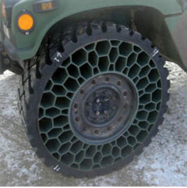
A. 该轮胎能适应各种复杂地形，防止车辆因为轮胎漏气而瘫痪
B. 采用蜂窝式结构既可增加轮胎强度，又可减轻轮胎重量
C. 和完全实心的轮胎相比，该轮胎的减震性能相对较差
D. 和充气轮胎相比，该轮胎行驶过程中受到地面的阻力更大

19. (2017上海)地球大气层是在地球引力作用下，大量气体聚集在地球周围，形成数千公里的大气层。下列关于地球大气层的说法，正确的是_________。
A. 对流层在大气层的最低层，紧靠地球表面
B. 云、雨、雪等复杂现象主要发生在平流层
C. 国际航班的巡航高度一般位于对流层
D. 中间层臭氧含量较高，氮、氧含量较低

20. (2017上海)净水壶滤芯净水的过程通常是自来水经过漏斗存水，在重力的作用下水慢慢流经滤芯，依次接触到纱网、活性炭、软化树脂、麦饭石和负离子球等。下列关于滤芯净水的表述，正确的是_______。
A. 纱网可以释放出对身体有益的微量元素，增强水的活性
B. 活性炭可以把水中的大分子物质隔离
C. 软化树脂可以把水中多余的钙镁离子置换掉
D. 麦饭石可以把水中异色异味的颗粒物质吸附掉

21. (2017上海)氯乙烷在常温常压下是气体，平时储存在压强较高的金属罐中。医护人员在对突然受伤的运动员实施急救时，常常会对着受伤部位喷氯乙烷雾状药剂，使受伤部位迅速降温并冷冻，神经被麻痹，疼痛感得以缓解。下列关于氯乙烷的说法正确的是_________。
A. 在金属罐中，氯乙烷一般处于液体状态
B. 氯乙烷的沸点比水高
C. 从气体变成液体过程中，氯乙烷会吸收大量的热量
D. 氯乙烷能使神经麻痹的原因是它含有使神经麻醉的药物成分

22. (2017上海)自古以来，工匠精神就是“中国气质”之一，中国自古就是一个具有创新传统和工匠精神的国度。明代就有了世界上第一部关于农业和手工业生产的综合性著作，被外国学者称为“中国17世纪的工艺百科全书”。这部著作就是_____________。
A. 沈括《梦溪笔谈》
B. 贾思勰《齐民要术）
C. 郦道元《水经注》
D. 宋应星《天工开物》

23. (2017上海)中国是一个文明古国，历史上出现过不少具有相当规模的城市，尤其是历代的国都。下列古都中，建都朝代最多、时间最长的是________。
A. 北京
B. 西安
C. 开封
D. 南京

24. (2017上海)古诗常描写东风为春天的使者，下列诗句中，__________的“东风”不是指春天。
A. 等闲识得东风面，万紫千红总是春
B. 东风不与周郎便，铜雀春深锁二乔
C. 儿童散学归来早，忙趁东风放纸鸢
D. 子规夜半犹啼血，不信东风唤不回

25. (2022辽宁)人与人之间最小的差距是智商，最大的差距是坚持。“踏破铁鞋无觅处，得来全不费功夫”①，说的是成功的偶然性。然而，这种“不费功夫”的偶然，却建立在“吾将上下而求索”②?“众里寻他千百度”③“为伊消得人憔悴”④之上，是千辛万苦付出后的其种必然。世间事，除了岁月，没有“不费功夫”就得来的好事。对上述话段引用内容的出处说明错误的是_______。
A. 明·冯梦龙《警世通言》
B. 战国·屈原《离骚》
C. 宋·辛弃疾《青玉案·元夕）
D. 宋·李清照《声声慢·寻寻觅觅》

26. (2017上海)中国特色社会主义进入新时代，不仅意味着近代以来久经磨难的中华民族迎来了从站起来、富起来到强起来的伟大飞跃，还意味着( )。
A. 科学社会主义在二十一世纪的中国焕发出强大生机活力，中国人民实现了中国梦想
B. 我国社会发展水平总体显著提高，实现了富强民主文明的现代化国家的建设目标
C. 中国已经全面建成小康社会，进而进入全面建设社会主义现代化强国的新时期
D. 中国特色社会主义道路、理论、制度、文化不断发展，为解决人类问题贡献了中国智慧和中国方案

27. (2017上海)中共十九大报告指出，中国特色社会主义进入新时代。我们必须认识到，我国社会主要矛盾的变化是关系全局的历史性变化，对党和国家工作提出了许多新要求。这种变化( )。
A. 改变了我们对我国社会主义所处历史阶段的判断
B. 改变了我国处于并将长期处于社会主义初级阶段的基本国情
C. 没有改变我国是世界最大的发展中国家的国际地位
D. 改变了我国是世界最大的发展中国家的国际地位

28. (2017上海)进入新时代，实现伟大梦想，必须进行伟大斗争，建设伟大工程，推进伟大事业。伟大斗争，伟大工程，伟大事业，伟大梦想，紧密联系、相互贯通、相互作用，其中起决定性作用的是：
A. 坚持社会主义制度的伟大斗争
B. 党的建设新的伟大工程
C. 中国特色社会主义的伟大事业
D. 中华民族走向复兴的伟大梦想

29. (2017上海)人类命运共同体理念继承和发展了马克思、恩格斯的共同体思想。马克思、恩格斯曾把无产阶级为之奋斗的共产主义社会确立为：
A. “无产阶级联合体”
B. “自由人联合体”
C. “无产阶级共同体”
D. “世界公民联合体”

30. (2017上海)人类命运共同体理念汲取了中华传统文化中（ ）的思想精髓，将攸关中国前途命运的中国梦与攸关世界各国前途命运的世界梦紧密连接在一起，让世界各国共享中国经验，让中国发展成为世界的机遇。
A. “天下观”
B. “中庸观”
C. “博弈论”
D. “辩证法”

31. (2017上海)H区环保局作出《审批意见》，同意新建众望苑小区垃圾压缩站项目的行为是：
A. 依申请行政行为
B. 具体行政行为
C. 授益行政行为
D. 行政授权行为

32. (2017上海)如果H区环保局在受理Y镇政府提交的环境行政许可申请材料后，认为该行政许可与15号楼王某等12户居民有重大利益关系，则应当：
A. 告知Y镇政府享有要求听证的权利
B. 告知Y镇政府享有陈述和申辩的权利
C. 告知王某等12户居民享有要求听证的权利
D. 告知王某等12户居民享有陈述和申辩的权利

33. (2017上海)有下列（ ）情形的，H区环保局可以依据职权撤销《审批意见》这一行政许可。
A. H区环保局相关工作人员滥用职权作出准予行政许可决定
B. H区环保局违反法定程序作出准予行政许可决定
C. Y镇政府不符合获得该行政许可的法定条件
D. H区环保局相关工作人员玩忽职守作出准予行政许可决定

34. (2017上海)如果H区环保局拒绝撤销《审批意见》，王某等12户居民可以采取的维护自法权益的措施是：
A. 向D市人民政府申请行政复议
B. 向D市环保局申请行政复议
C. 向D市中级人民法院提起行政诉讼
D. 向H区人民法院提起行政诉讼

35. (2017上海)上面公文标题不规范，下列修改正确的是：
A. xx市新闻出版局关于开展第三届全国“书香之家”推荐活动的通知
B. xx市新闻出版局转发国家新闻出版广电总局关于开展第三届全国“书香之家”推荐活动的通知
C. xx市新闻出版局转发《关于开展第三届全国“书香之家”推荐活动的通知》的通知
D. xx市新闻出版局转发《关于开展第三届全国“书香之家”推荐活动的通知》

36. (2017上海)下列关于公文主送机关的修改意见，不正确的是：
A. “本市”二字删去
B. 向左顶格
C. 要写全称
D. 括号删去

37. (2017上海)这深居太华山中的云湖，千百年来仰望着苍翠古木，________着竹林风语，翕敛着涓涓溪流，融天地日月于怀中。见证着山河沧桑，________着这方古老的土地。于万物生长的节奏中，感知着大地的冷暖，虚怀若谷地默默________着历史岁月。
填入划横线部分最恰当的一项是：
A. 聆听 守望 沉潜
B. 倾听 守护 沉潜
C. 聆听 守望 沉淀
D. 倾听 守护 沉淀

38. (2017上海)“当真相还在穿鞋，谣言已环游世界。”在当今信息传播高度发达的时代，这句名言可谓________。科学类流言往往是披着科学外衣的伪科学，内容中常出现很多专业用语，或引用国外科学期刊内容，看似引经据典，其实却________。科学类流言经常会反复传播，即使已被科学界和传统媒体辟谣，很多人抱着“宁可信其有”的心态，客观上存在“________”的效应。
填入划横线部分最恰当的一项是：
A. 一语中的 偷梁换柱 众口铄金
B. 一言蔽之 故弄玄虚 以讹传讹
C. 一语成谶 移花接木 三人成虎
D. 一针见血 信口开河 风声鹤唳

39. (2017上海)依次将下列源自珠算口诀的熟语填入句中横线处，正确的一项是：
①三下五除二
②三七二十一
③一退六二五
④二一添作五
（1）杭州“御街联盟”演练，________拿下俩“歹徒”。
（2）工作中一有问题，领导问是谁干的，小张马上就________，说：“不是我，我当时在哪儿哪儿干什么来着，我不知道。”
（3）有些家长看见宝宝出现抗拒或哭泣的行为，不管________，都会先哄宝宝安静下来。
（4）“不错不错，悟道师弟做事讲究，日后有了什么好东西，咱们就________。”孙猴子很是高兴地拍了拍悟道的肩膀道。
A. ①③②④
B. ①②③④
C. ②①④③
D. ②①③④

40. (2017上海)求木之长者，必________其根本。欲流之远者，必________其泉源。思国之安者，必________其德义。
填入划横线部分最恰当的一项是：
A. 积 浚 固
B. 固 积 浚
C. 固 浚 积
D. 浚 积 固

41. (2017上海)依次填入下列横线处，准确的一组是：
（1）这一来，耳根反而清________多了。
（2）外滩见证了上海人的战斗________程。
（3）为了避免误会，我要再一次________明。
（4）出了问题，要认真检查，不要埋怨，更不要推________。
A. 静 里 声 脱
B. 净 历 申 脱
C. 静 历 声 托
D. 净 里 申 托

42. (2017上海)下列语句顺序最恰当的一项是：
①那就是在政治主体之间确立起透明、包容、规则、合作的观念，并内化为政治主体的行为准则。
②理解和认识政治生态的内涵并不是最终的目的，也不是进行文字的游戏，而是为了达到这样的目标：判断一个政治生态的优劣，并据此而探寻修复、优化政治生态的对策。
③至于如何修复恶化的政治生态，如何进一步优化政治生态，则需要根据具体的诊断来进行。
④但是，有一点需要明确的是，政治生态是系统性的，因而，在对其进行修复或优化时，切不可陷入“头痛医头，脚痛医脚”的误区。
⑤那么，判断一个政治生态优劣与否的标准是什么？
⑥符合这些要求的政治生态，就可以称得上是优良的政治生态。
A. ③①②④⑤⑥
B. ②⑤①③⑥④
C. ⑤①⑥③④②
D. ②⑤①⑥③④

43. (2017上海)下列句子表述有问题的是：
A. 科学家发现人类皮肤细胞中有一种关键代谢酶线粒体复合物Ⅱ的活性，会随着衰老而显著下降，该发现有望帮助人们开发能抵消该酶活性下降的抗衰老方法和美容产品。
B. 开车的时候，前方除了刺眼的阳光，还有路面的反光、前车后风挡的反光、两侧建筑玻璃墙的反光等，如果没有墨镜的遮挡，很容易造成眼疲劳。
C. 提起古城你会想到什么？是小桥流水，还是城墙砖瓦，抑或是酒吧、咖啡馆、杂货铺？
D. 当人类成为地球的主宰并演化发展到今天，除了人与人之间的竞争，地球上已经没有任何其他生物能与人竞争了。

44. (2017上海)下列句子有歧义的是：
A. 河南是中华文明开始的地方，是炎黄子孙的心灵故乡。
B. 无论做什么，记得为自己而做，那就毫无怨言。
C. 医改涉及面广，复杂程度高，是一项系统工程。
D. 规范中成药命名应该通盘考虑，避免造成社会误解。

45. (2017上海)下列划线成语中使用不恰当的一项是：
回想以前埋首伏案于伦敦、巴黎的图书馆中摸索敦煌残卷,以及<line>匹马孤征</line>、<line>风尘仆仆</line>于惊沙大漠之间，深夜<line>秉烛夜游</line>，独自欣赏六朝以及唐人的壁画。那种“擿埴索涂”、“空山寂历”的情形,真是<line>恍如隔世</line>!”
A. 匹马孤征
B. 风尘仆仆
C. 秉烛夜游
D. 恍如隔世

46. (2017上海)“中夜四五叹，常为大国忧”，下列语句与其表达的情感不一致的一项是：
A. 常思奋不顾身，以殉国家之急
B. 落日卢沟桥上柳，送人几度出京华
C. 苟利国家生死以，岂因祸福避趋之
D. 位卑未敢忘国忧，事定犹须待阖棺

47. (2017上海)这个学术搜索系统以数十亿计的海量元数据为基础，利用数据仓储、资源整合、知识挖掘、数据分析、文献学模型等相关技术，较好地解决了复杂异构数据库群的集成集合，实现高效、精准、统一的学术资源搜索，进而通过分面聚类、引文分析、知识关联分析等实现高价值学术文献发现、纵横结合的深度知识挖掘、可视化的全方位知识关联。
这段广告的语言风格是：
A. 准确细致
B. 浑厚雄壮
C. 聱牙佶屈
D. 华美绚丽

48. (2017上海)________________，画家以手中笔墨，抒发胸中逸气，作品倾注着作者的思想和精神，中国画是通过形象、意象、兴象而达到移情言志的目的。绝似物象的绘画，绝不似物象的绘画都不是真正的艺术，唯有有感而发的“似与不似之间”的意象、兴象作品才为上乘之作。如果偏离了以情感为基础的意象、兴象理念的表述，中国画就失去了生命。中国画需要自我心灵与山水灵性的结合，才能赋予其抒情诗般的意境。
填入横线处最恰当的一句是：
A. 中国画重视意象
B. 意象是绘画的生命
C. 中国画不单纯描写自然
D. 中国画注重一己情感的表达

49. (2017上海)当前城乡二元体制仍然存在，不过，现在的城乡二元体制中，限制农民进城的体制机制障碍大都已清除或正在清除。而限制城市资本下乡的制度仍然大多保留，比如不允许城市居民到农村买农村宅基地。之所以要限制城市资本下乡，是因为土地包括宅基地是农民的最后退路与基本保障。基本保障是不应该允许进行交易的。基本保障的交易对城市居民来讲。也许只是多了一个节假日到农村看星星的休闲去处。失去了土地的农民却可能在进城失败后无路可走。
根据上文，作者认为当前中国的城乡二元体制：
A. 不鼓励农民进城
B. 限制了农民进城
C. 从某种意义上说是保护农民的体制
D. 限制城市资本下乡影响城乡一体化进程

50. (2017上海)日本长野县从1970年至2010年气温上升了1.3℃，青森县从1975年至2010年气温上升了1.2℃。在这段气温升高的时期，两地“富士”苹果的酸性成分平均减少15%，糖分则平均增加了5%。南京农业大学葡萄种植专家研究发现，在光热条件不同的地区种植的同一种葡萄，不仅口感不同，颜色也不同。比如红提，它种在新疆是黑色的，但同样的品种拿到南京种植就是粉红色的，甜味也有所不同。法国葡萄酒不同年份的价格会相差悬殊，原因就是不同年份的雨热条件不同，葡萄口感不同，酿出的酒的口味也不同。
上文主要说明了：
A. 随着全球气候变暖，很多水果都出现了甜度增加的趋势
B. 气温上升影响水果的甜度和色泽
C. 同一种水果品种在不同的地方种植，口味会发生变化
D. 同一种水果品种在不同的地方种植，颜色会发生变化

51. (2017上海)我们惊叹于威尼斯舟船往来的水上风貌，赣州古城地下排水设施“福寿沟”的巧夺天工，这些集聚功能性与艺术性，并能够绵延千载的城市风貌，究竟是如何实现的？其实并不复杂，只是在城市的规划思路中，深深地镌刻了“人”的考量：如何让人的生活得到最大便利，如何照顾人的物质情感需求，只有将“以人为本”的理念高高置于规划的思路的核心位置，既指向柴米油盐的丰沛，也承载弦歌礼乐的厚重，城市才会呈现出既快节奏又带温度的面貌。
下列选项与上文作者表达的意思不相符的是：
A. 如何让城市呈现出既快节奏又带温度的面貌，关键在“人”
B. 要重新审视城市的基础功能，深刻思索城市的文化内涵
C. 城市不仅满足人的生存需要，还要满足精神需求与文化享受
D. 城市设计是技术，更是文化与艺术

52. (2018浙江)“物必先腐也，而后虫生之”，意味着事物的毁灭往往酿生于自身。物自败，尔后生机失，物不腐，虫何生？事物兴衰存亡，内因是决定性因素，由此推及人事。古代哲人尤其强调求仁在己，祸福在我。孟子曰：“夫人必自侮，然后人侮之，家必自毁，而后人毁之；国必自伐，而后人伐之。”《太甲》曰：“天作孽，犹可违。自作孽，不可活。”
上文作者意在强调：
A. 人是自己命运的主宰
B. 事物的发展自有其渐进的过程和内在的必然逻辑
C. 人不能自暴自弃
D. 人要不断自我审视，自我激励与自我进取

53. (2017上海)剧本，剧本，一剧之本。而剧本质量的高低直接决定于编剧的水平和创作态度。在目前的文艺创作生态中，相较于导演，演员，编剧处于相对弱势地位。这某种程度上打击了编剧创作的积极性，不利于其创造性的发挥。另外，也有一些编剧缺乏严谨求实、追求卓越的职业精神，自甘沦为“剪刀浆糊手”东拼西凑，胡编乱造，扰乱了文艺创作环境，拉低了文艺作品的品位。
上文是一篇文章的编者按，由此推测，编者选登的文章主要谈论的是：
A. 编剧的职业精神
B. 剧本的重要性
C. 文艺创作的生态环境
D. 编剧地位的提高

兵有长短，敌我一也。敢问：“吾之所长，吾出而用之，彼将不与吾校；吾之所短，吾蔽而置之，彼将强与吾角，奈何？”曰：“吾之所短，吾抗而暴之，使之疑而却；吾之所长，吾阴而养之，使之狎而堕其中。此用长短之术也。”
善用兵者，使之无所顾，有所恃。无所顾，则知死之不足惜；有所恃，则知不至于必败。尺箠当猛虎，奋呼而操击；徒手遇蜥蜴，变色而却步，人之情也。知此者，可以将矣。袒裼而案剑，则乌获不敢逼；冠胄衣甲，据兵而寝，则童子弯弓杀之矣。故善用兵者以形固。夫能以形固，则力有馀矣。
54. (2017上海)“善用兵者，使之无所顾，有所恃。”这句话的意思是______。
A. 善于用兵的人，要使他自己无所顾忌，但有所依靠
B. 善于用兵的人，要使士兵无所顾忌，但有所依靠
C. 善于用兵之道，在于无所顾忌，有所畏惧
D. 善于用兵之道，使他无所顾忌，有所畏惧

55. (2017上海)下列“之”字用法与其它三项不同的是
A. 使之疑而却
B. 吾之所长
C. 此用长短之术也
D. 人之情也

56. (2017上海)上文第一段主要内容是
A. 论证扬长避短的重要性
B. 如何灵活运用长处和短处
C. 说明长处、短处可以相互转化
D. 传授把短处转化为长处的方法

57. (2017上海)上文第二段的主要内容是说明______。
A. 用兵要随机应变
B. 用兵要体恤士兵
C. 用兵要时刻警惕无所松懈
D. 用兵要利用各种有利条件

一声巨响、凄厉的尖叫……被吓得呆若木鸡，一动不动的体验。你有吗？再次听到类似声音，即使时隔多年，恐惧也会被重新勾起。大脑是如何存储恐惧记忆的？
动物对于恐惧的记忆，一部分是先天的，比如老鼠闻到猫的气味就会害怕，另一部分则是习得的，与巴甫洛夫著名的条件反射实验差不多，当一种声音与恐惧联系在一起。只要再次听到这种声音，动物就会重新陷入惊恐之中。
很多恐惧记忆的形成，与大脑中附着在海马末端的杏仁核息息相关。这是一个产生、识别和调节情绪，并控制学习和记忆的脑部组织。原先，科学家认为，在小鼠中，听觉恐惧的信息会从大脑的听觉感觉区流向杏仁核的侧杏仁核，再通往下游直接控制运动的区域，由此产生恐惧反应，而从杏仁核回到感觉皮层的投射，只有在猕猴等灵长类动物中存在。可是上海有位年轻的女研究员最近在浏览小鼠大脑连接图谱时突然发现，小鼠听觉皮层也有来自侧杏仁核的投射，于是她就和另一位女博士一起“追踪”了下去。
这一追，收获巨大。她们研究发现，从侧杏仁核投射回大脑初级听觉皮层的这个神经回路一旦被抑制，小鼠就不那么害怕原先非常恐惧的声音。这说明，假如我们可以在人脑中找到对应的通路，那么我们就可能通过调节这个通路，减轻焦虑症和创伤后应激障碍等疾病。这一基础研究的发现，将为未来脑疾病的治疗提供新的线索，目前药物治疗脑疾病效果并不理想，而生理、物理刺激和干预，可能取得更好的效果。
不过，更有意义的是，这两位年轻的女科学家发现了成年大脑存储恐惧记忆的模式———这是科学家从来没发现过的。
与电脑有一个像集中存储数据的硬盘不同，大脑是将信息存储在以突触为基本单元的神经网络中。突触是神经元之间的连接点，大脑中有数以千亿计的神经元，每个神经元都与上千个同伴相连接，它们之间传递信号，就是通过突触完成的。而突触会不断变化，形态、数目，以及连接方式，都会随着学习和记忆改变。通过荧光标记，她们发现，侧杏仁核-听皮层的突触在经过恐惧训练后，明显增多了。通过观察发现，98%以上的新形成的突触都遵循‘部分新增’的规律。”也就是说，这些新突触往往由旧有突触“改造”而来，这种形成新突触的方法，不仅可以节省空间、细胞能量，还可节省“建材”———结构蛋白的数量。她们在所有与学习有关或无关的突触变化中，都看到了这个现象，所以这可能是成年动物大脑中突触形成的普遍规律。
目前，这项极具价值的研究通过脑科学卓越中心的合作机制，已有北京的人工智能科学家基于这一发现，开始研发新的人工智能存储网络。
58. (2017上海)下列说法不符合原文意思的是（ ）
A. 附着在海马末端的杏仁核是一个生产、识别和调节情绪，并控制学习和记忆的脑部组织，具有传递恐惧信息的作用
B. 老鼠闻到猫的气味就会害怕，说明动物对于恐惧的记忆是先天的
C. 当一种声音让人产生恐惧，再次听到这种声音，就会重新陷入惊恐，这种现象可以用巴甫洛夫的条件反射学说来解释
D. 在听觉恐惧记忆中起重要作用的侧杏仁-听觉皮层投射通路，不仅仅在猕猴等灵长类动物中存在

59. (2017上海)下加选项中，适合做上文标题的是_______。
A. 大脑是如何存储恐惧记忆的
B. 研究恐惧记忆存储规律，为脑疾病治疗提供新线索
C. 科学家的最新发现——大脑存储恐惧记忆的重要神经通路
D. 科学家发现成年大脑记忆存储基本规律

60. (2017上海)下列对两位年轻的女科学家的研究成果解说错误的是_______。
A. 虽然突触会不断变化，但其形态、数目以及连接方式，都不会随着学习和记忆改变
B. 侧杏仁核-听觉皮层的突触在经过恐怖训练后明显增多
C. 新突触往往由旧有突触“改造”而来，这不仅可以节约空间、细胞能量，还可节省结构蛋白的数量
D. 新突触连接主要通过在已存在的突触上添加新的突触结构的方式形成，提示了成年动物大脑皮层中新突触形成的普遍规律

61. (2017上海)根据上文，下列推断不正确的是_______。
A. 可以通过切除杏仁核减少恐惧，从而减轻焦虑症
B. 脑疾病的治疗中，对“侧杏仁核-听觉皮层”这个神经回路进行生理、物理刺激和干预，可能比药物治疗效果更好
C. 与恐惧记忆相关的杏仁核-皮层突触特异性变化的研究成果对条件恐惧学习的神经环路研究是重要的补充
D. 成年动物大脑皮层中新增突触形成基本规律的发现将有助于人工智能存储网络的研发

62. (2017上海)根据图中数字规律，问号处应填（ ）。
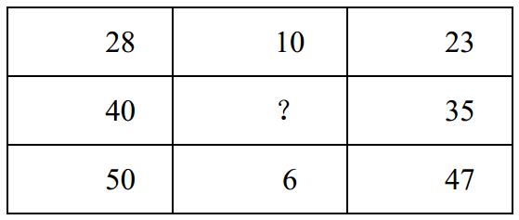
A. 6
B. 8
C. 10
D. 12

63. (2017上海)2/5，4/21，2/15，8/77，10/117，（ ;）
A. 12/143
B. 4/45
C. 4/55
D. 12/167

64. (2017上海)根据下图数字之间的规律，问号处应填（ ）。
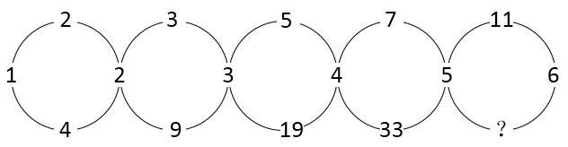
A. 22
B. 41
C. 61
D. 71

65. (2017上海)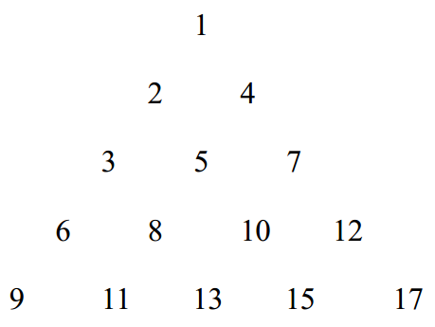
按此规律，第7行的数字和为（ ）
A. 155
B. 165
C. 175
D. 185

66. (2017上海)-1， 1， 0， 2， 4， 12， （ ）
A. 30
B. 31
C. 32
D. 33

67. (2017上海)老李每天早晨9点准时出门散步锻炼身体。他以3公里每小时的速度步行6公里，其中每走20分钟休息5分钟。那么老李锻炼到（ ）回家。
A. 11点20分
B. 11点25分
C. 11点30分
D. 11点45分

68. (2017上海)根据预报，洪水将于2小时后袭击村庄。现武警调用2辆卡车帮助村民转移到高地，第一次转移后发现从村庄到高地需要30分钟，回程需要10分钟，2辆卡车需要再走4个来回才能转移完毕，则必须至少再调用（ ）辆卡车才能在洪水到达前将村民全部转移。
A. 1
B. 2
C. 3
D. 4

69. (2018安徽)某马路宽8米，为方便行人过马路，要刷一条4米宽的人行横道线。已知横道线每间隔45厘米刷一条宽也为45厘米的白线，白漆每升可以刷6平方米，则刷这条横道线至少需要（ ）桶一升装的白漆。
A. 2
B. 3
C. 4
D. 5

70. (2017上海)如右图所示，向高度为H的水瓶中注水，注满为止，下列反映注水量V与水深h的函数关系正确的是（ ）。
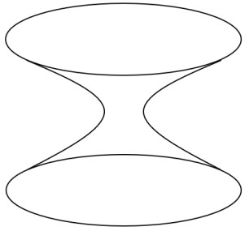

A. 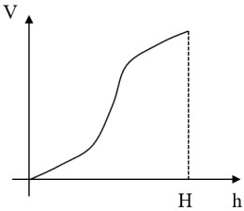
B. 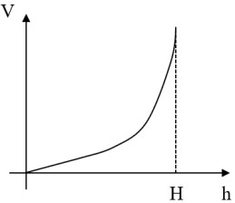
C. 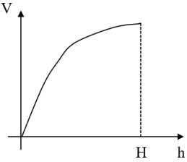
D. 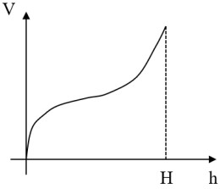

71. (2017上海)航空公司规定旅客免费携带行李箱的长宽高之和不超过115厘米，某厂家生产符合该规定的行李箱，已知行李箱的高为20厘米，长与宽之比为11:8，则该行李箱长度的最大值为（ ）厘米。
A. 50
B. 55
C. 60
D. 65

72. (2017上海)某品牌家用血糖仪说明书上表示，该血糖仪测量误差在20%以内属于正常情况。老王用该血糖仪测空腹血糖为5.2，但是医院测量数据为4.5，假设该血糖仪的误差一直保持同一数值，那么老王用该血糖仪测餐后血糖为8.7，则其实际餐后血糖最接近（ ）
A. 7.2
B. 7.5
C. 7.8
D. 8.0

73. (2017上海)游乐园的摩天轮有60个舱，20分钟转一圈，小王进了摩天轮舱之后5分钟，小李也进了摩天轮舱，则再经过（ ）分钟，小王和小李到达同一高度。
A. 2.5
B. 7.5
C. 12.5
D. 17.5

74. (2019浙江)6支队伍进行单循环的足球比赛，比赛结束后，战绩如下：
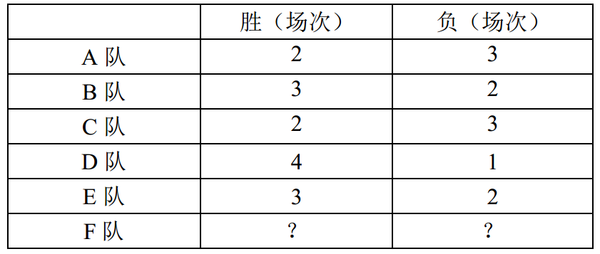
则F队的战绩为（ ）
A. 0胜5负
B. 1胜4负
C. 2胜3负
D. 3胜2负

75. (2017上海)某建筑工程队工人要用铁丝捆扎塑料管，有四种规格的铁丝可供使用，1.6米长的能捆10根，1.2米长的能捆8根，0.8米长的能捆6根，0.4米长的能捆4根。要捆扎好24根塑料管，工人至少要使用（ ）米铁丝。
A. 2.0
B. 2.4
C. 2.8
D. 3.2

76. (2017上海)大小两个玻璃瓶装着芝麻，如果将小瓶子里的芝麻全部倒入大瓶子，大瓶子还可以装45克；如果将大瓶子里的芝麻倒入小瓶子，大瓶子里还剩下455克。已知大瓶子的容积是小瓶子的2倍，则大瓶子最多可装芝麻（ ）克。
A. 1000
B. 850
C. 750
D. 500

77. (2017上海)左下图是某人站在力传感器上做下蹲、起跳动作的示意图，点P是他的重心位置。右下图是根据力传感器采集到的数据做出的力-时间图线。两图中a ~ g各点均对应，其中有几个点在图中没有画出。重力加速度g取10m/s2。根据图像分析可知_______。
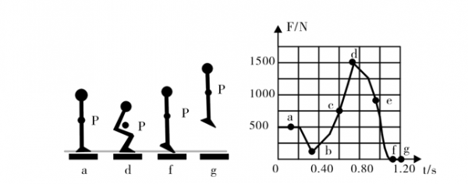
A. 此人的重力为750N
B. b点是此人下蹲至最低点的位置
C. 此人在c点的速度最大
D. 此人在d点的加速度最大

78. (2017上海)如图所示，小董在一口与地面垂直的竖井旁边装了一只探照灯，灯光照射的方向与水平的夹角为60%uB0，为了使灯光垂直照射向竖井的底部，小董在井上方又放置了一块镜子，那么该镜子的反射面与水平面的夹角为<u>_______</u>。
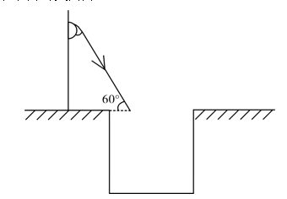
A. 55°
B. 65°
C. 70°
D. 75°

79. (2017上海)在下面ABCD四个模拟电路图中，电键闭合与否和灯泡亮暗对应关系表述错误的是<u>_______</u>。
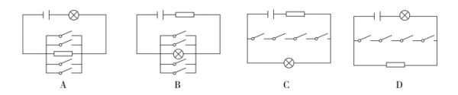
A. A图中即使电键都不闭合，灯泡也会亮
B. B图中只要有一个电键闭合，灯泡就不会亮
C. C图中只有当所有电键都闭合，灯泡才不会亮
D. D图中只有所有电键都闭合，灯泡才会亮

80. (2017上海)如图所示，木板AB放置在水平地面上，一铅块位于木板上，抓住木板A点，使其以B点为支点向上抬起直至与地面垂直，那么铅块所受的摩擦力f的变化情况为（ ）。
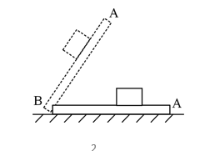
A. 铅块滑动前后，f均随木板倾角的增大而减小
B. 铅块滑动前，f随木板倾角的增大而减小；铅块滑动后，f随木板倾角的增大而增大
C. 铅块滑动前，f随木板倾角的增大而增大；铅块滑动后，f随木板倾角的增大而减小
D. 铅块滑动前后，f均随木板倾角的增大而增大

81. (2017上海)一辆列车从长沙开往天津，当列车经过弯道时作匀速圆周运动，假设铁路的内轨和外轨高度一样，那么下列说法正确的是_______。
A. 列车通过弯道向心力的来源是外轨的水平弹力，所以外轨容易磨损
B. 列车通过弯道向心力的来源是外轨的水平弹力，所以内轨容易磨损
C. 列车通过弯道向心力的来源是列车的重力，所以内外轨道均不磨损
D. 列车通过弯道向心力的来源是列车的重力，所以内外轨道均磨损程度一致

82. (2017上海)如图所示，在水平台面上放置有一光滑斜面，倾角为%u3B1，在斜面上某处放了一个垂直于纸面的直导线，在导线中通有垂直纸面向里的电流，图中a点在导线正下方，b点与导线的连线与斜面垂直，c点在a点左侧，d点在b点右侧。现欲使导线静止在斜面上，下列措施可行的是<u>______</u>。
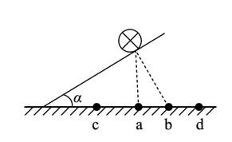
A. 在a处放置一电流方向垂直纸面向里的直导线
B. 在b处放置一电流方向垂直纸面向里的直导线
C. 在c处放置一电流方向垂直纸面向里的直导线
D. 在d处放置一电流方向垂直纸面向里的直导线

83. (2017上海)毕业季来临之际，摄影师用单反相机给某毕业班的同学们拍完合照，随后要用同一台相机给每个学生拍单人照片，那么这时他应该_______。
A. 把相机离人近一些，同时镜头后缩
B. 把相机离人近一些，同时镜头前伸
C. 把相机离人远一些，同时镜头后缩
D. 把相机离人远一些，同时镜头前伸

84. (2017上海)蜻蜓点水后在平静的水面上会出现波纹。下面四张图是蜻蜓点水时的俯视照片，照片反映了蜻蜓连续三次点水后某瞬间的水面波纹。不考虑蜻蜓每次点水所用的时间，则下列描述与对应图片相符的是（ ）
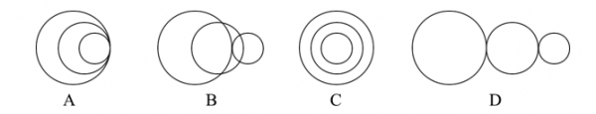
A. A图中蜻蜓向右飞行，且飞行速度和水波的传播速度相等
B. B图中蜻蜓向右飞行，且飞行速度比水被的传播速度慢
C. C图中蜻蜓向左飞行，且飞行速度和水波的传播速度相等
D. D图中蜻蜓向左飞行，且飞行速度比水波的传播速度快

85. (2017上海)如图所示，一皮球从粗糙的曲线形坡面的a点开始无初速度地向下滚动，由于摩擦力作用，皮球滚到b点后开始折返到c点，已知a、b两点的高差为h1，b、c两点的高差为h2，那么（ ）
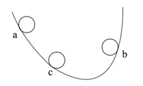
A. h1=h2
B. h1
C. h1>h2
D. h1，h2大小关系不确定

86. (2017上海)某司机驾车在如下图所示的路面上前行，已知AB段为下凹路段，BC段是上凸路段，当汽车依次经过M、N、O、P（M为最低点，P为最高点）四点时对路面的压力分别为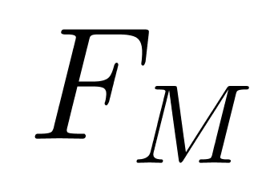、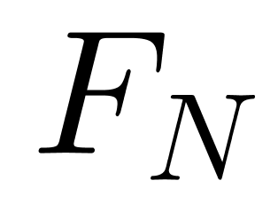、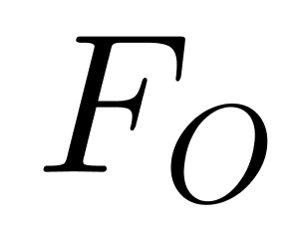、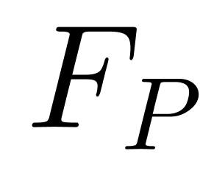，汽车重力为G，前进过程中速率保持不变，那么下列关系式一定成立的是（）的。
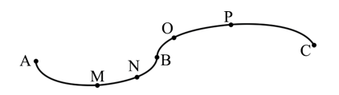
A. 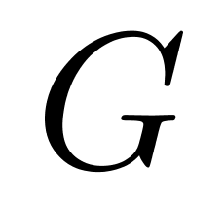
B.
C. 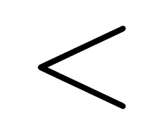
D. 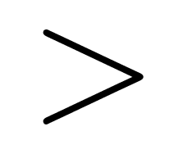

87. (2017上海)水平台面上放置一装有某种液体的容器，将A、B、C三个重量一样的块体放入容器中，当该三个块体稳定后，发现A漂浮在液面上，B悬浮在液体中，而C则沉到容器底部，那么下列说法中正确的是（ ）
A. 如果三个块体都是空心的，则它们的体积可能相等
B. 如果三个块体的材料相同，则A、B一定是空心的
C. 如果三个块体都是空心的，则它们所受的浮力的大小关系为
D. 如果三个块体都是实心的，则它们密度的大小关系为

88. (2017上海)下图折叠后的立体图形，不可能的是（ ）？
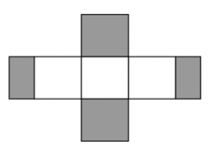
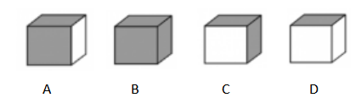

89. (2017上海)下列选项中，符合所给图形的变化规律的是（）。
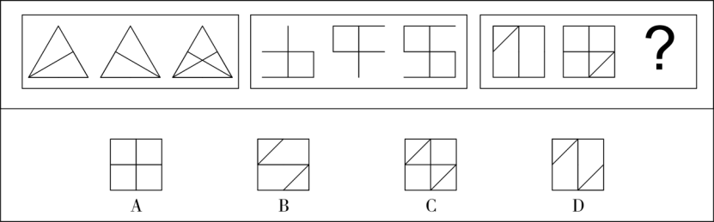

90. (2017上海)下列选项中，符合所给图形的变化规律的是（ ）。
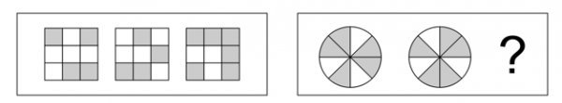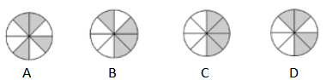

91. (2017上海)下列选项中，符合所给图形的变化规律的是（）。
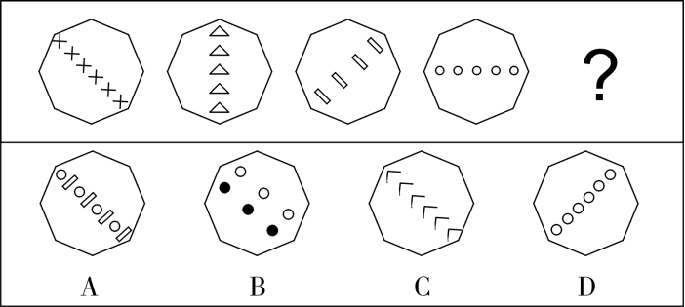

92. (2017上海)下列选项中，符合所给图形的变化规律的是（ ）。
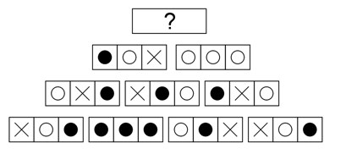
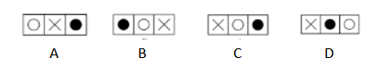

93. (2017上海)下列选项中，符合所给图形的变化规律的是（）。
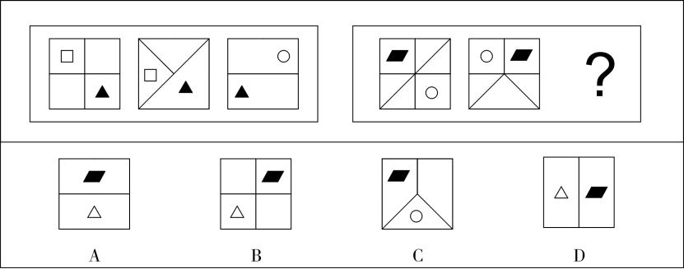

94. (2017上海)下列选项中，符合所给图形的变化规律的是（ ）。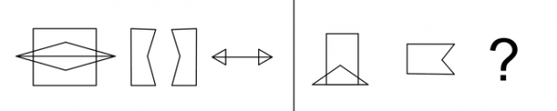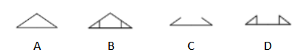

95. (2017上海)下列选项中，符合所给图形的变化规律的是: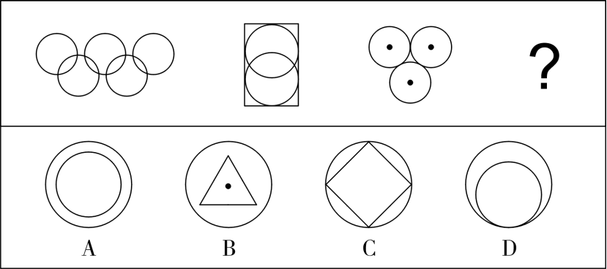

96. (2017上海)下列选项中，符合所给图形的变化规律的是：
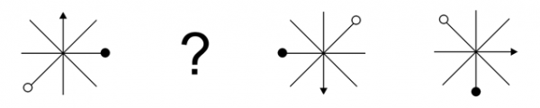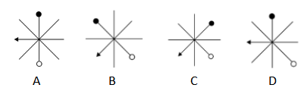

97. (2017上海)下列选项中，符合所给图形的变化规律的是：
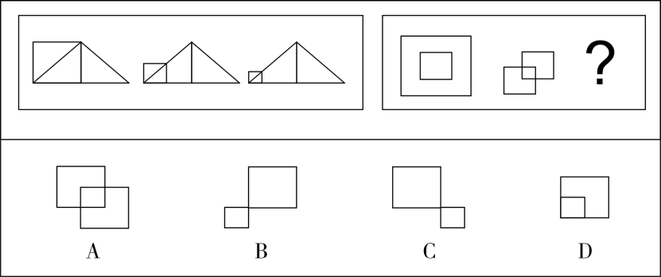

98. (2017上海)先折叠后减去阴影部分，再展开之后的图形为：
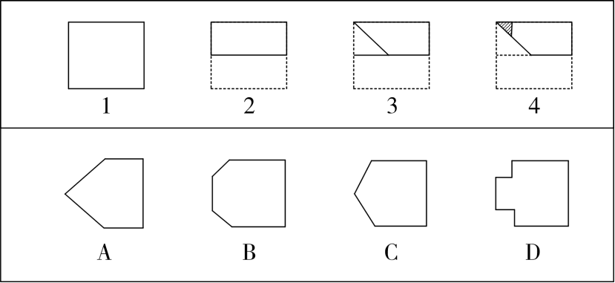

99. (2017上海)下列选项中，符合所给图形的变化规律的是：
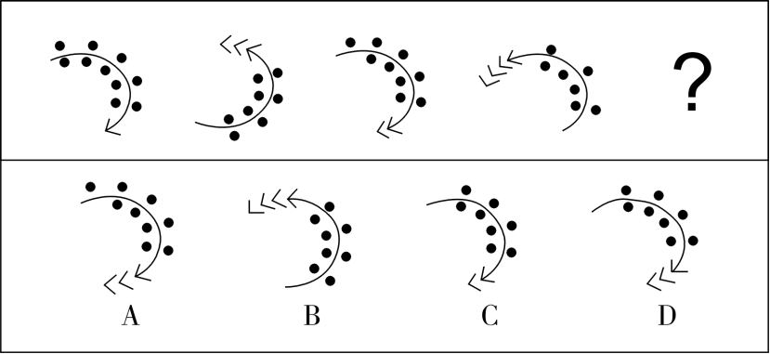

100. (2017上海)领导干部如果没有底线思维，就不能做到严格自律。而只有不忘初心，才能始终保持底线思维。也只有始终坚守理想信念，才能不忘初心。根据以上信息，可以得出下列________项。
A. 如果领导干部不能做到严格自律，就会丧失底线思维
B. 领导干部只有不忘初心，才能做到严格自律
C. 领导干部只要始终坚守理想信念，就能做到严格自律
D. 领导干部只要不忘初心，就可以做到严格自律

101. (2017上海)近两年，长江刀鱼的市场售价出现了明显回升。这是因为近两年刀鱼捕捞量只有二三十年前的几十分之一，和五年前相比也有不小的差距。以上表述是以下列哪项为前提假设的。
A. 每年三月下旬是刀鱼价格的巅峰期
B. 刀鱼有“长江第一鲜”的美誉
C. 长江刀鱼的捕捞作业受潮汛影响较大
D. 刀鱼的人工养殖难题依然没有解决

102. (2017上海)调查显示，因互联网金融模式的普适性和创新性，大众使用互联网金融理财业务的意愿率已超过11%。这意味着，手握大量闲置资金的人们不再将传统银行作为资金存储、增值的唯一去向，银行内大量的低成本资金由此发生大搬家，而这正是传统银行业面临挑战的重要原因。下列哪项最能支持上文的观点。
A. 互联网金融的资金安全风险问题比传统银行业要突出
B. 以往人们的闲置资金主要是集中到了传统银行中
C. 除了传统银行和互联网金融，人们很难找到闲置资金存储、增值的其他去
D. 传统银行业的服务水平相对优于互联网金融

103. (2017上海)X市的有线电视付费频道的用户数量比Y市要多，因此X市的市民比Y市市民更加了解国际时事。下列选项如果为真，除了哪项外，都将削弱上述论证。
A. X市的有线电视付费频道的月租费要低于Y市的同类频道
B. 调查显示，X市市民平均看电视的时间要比Y市市民少
C. X市有线电视付费频道播放的都是娱乐类节目
D. 大多数Y市市民在X市工作，通常只是在周末才回到Y市

104. (2017上海)一直以来，科学家都在追寻一个问题的答案，那就是：究竟是什么给了地球足够的氧气，使其能孕育出动物和人类。地球大气中出现氧气是在距今24亿年前。约4.7亿年前，苔藓类地被植物在地球上迅速蔓延，直到4亿年前，地球大气中氧气含量才达到今天的水平。因此，有科学家认为，地球氧气大增源自苔藓类地被植物。下列哪项如果为真，最能支持上述科学家的观点。
A. 地球上最早出现的陆生植物出人意料地多产，它们大大提升了地球大气中的氧气含量
B. 通过电脑模拟可以估算得出：在约4.45亿年前，地球上的地衣和苔藓所产生的氧气占总氧气量的30%
C. 苔藓类地被植物的蔓延增加了沉积岩中的有机碳含量，而这导致空气中的氧气含量也随着增加
D. 氧气含量的增加使得地球上演化出包括人类在内的大型、可移动的智慧生物成为可能

105. (2017上海)作为中国传统的经典艺术形式，书法相当独特。事实上，在现当代中国文化遭遇东西文化碰撞的情况下，涉及传统文化领域的表述面临两类尴尬：满足于传统的经验式表述，很难融入现当代语境，仿佛以文言文应对现代社会之沟通；借助西方美学、艺术理论解读传统书法。又近于隔靴骚痒，颇似以传统心态解读西方文明，如同借助风水观审视修建铁路、铺设电网。如果上述言论表述为真，那么可以推出下列哪项。
A. 传统经验式表述很难在现当代语境中广泛传播书法之美
B. 借助西方艺术理论无法解读书法
C. 借助西方美学解读传统书法是用传统心态解读西方文明的表现
D. 书法十分独特，因此其他传统文化领域的表述并没有遭遇和书法类似的尴尬

106. (2017上海)H市在公共场所中的每一块绿地都配备了垃圾桶。这些垃圾桶或者标有'可回收垃圾”或者标有'不可回收垃圾”。如果上述陈述为真，则下列________项一定为真。Ⅰ H市配备的垃圾桶上有的标有'可回收垃圾”Ⅱ 如果H市有一一块绿地没有配备垃圾桶，那么该绿地不属于公共场所Ⅲ 如果H市有块绿地配备了标有'不可回收”的垃圾桶，那么它属于公共场所
A. 只有Ⅰ
B. 只有Ⅱ
C. 只有Ⅲ
D. Ⅰ和Ⅱ

107. (2017上海)江海之所以能成为百谷王者，以其善下之，故能为百谷王。是以圣人欲上民，必以言下之；欲先民，必以身后之。下列哪项与以上论证方法最为相似。
A. 名不正，则言不顺；言不顺，则事不成。事不成，则礼乐不兴；礼乐不兴，则刑罚不中；刑罚不中，则民无所措手足。故君子名之必可言也，言之必可行也
B. 春风朝煦，萧艾蒙其温;秋霜宵坠，芝蕙被其凉。是以威以齐物为肃，德以普济为弘
C. 木受绳则直，金就砺则利，君子博学而日参省乎己，则知明而行无过矣
D. 假舆马者，非利足也，而致千里；假舟楫者，非能水也，而绝江河。君子性非异也，善假于物也

108. (2017上海)某单位工会关于寒假期间的工作有如下安排：Ⅰ 如果李副主席在本市过年，那么他就要负责迎春宣传活动；Ⅱ 如果张副主席在本市过年，那么他就要负责微信平台的维护；Ⅲ 如果王主席在外地过年，那么李副主席或张副主席就只能在本市过年；Ⅳ 只有负责迎新春宣传活动或者微信平台的维护，王主席才在本市过年；Ⅴ 迎新春宣传活动和微信平台维护都只需要一名副主席负责。根据上述工作安排，则下列________项为真。
A. 王主席在外地过年，不参与寒假期间的工作
B. 张副主席在本市过年，负责微信平合的维护
C. 李副主席在本市过年，负责迎新春宣传活动
D. 张副主席在本市过年，负责迎新宣传活动

109. (2017上海)某单位打算邀请五位专家在6月下旬参加一个项目讨论会。某日，工作人员致电五位专家以确定会议日期。专家甲说：'我有两天不行，因为我每周一要参加本单位的例会。”专家乙说：'我6月27号以后要出国访问。”专家丙说：'我下周四之前都在外地开会。”专家丁说：'我下周五、六、日都要参加其他会议。”专家戊说：'最好在下半周举行，一般上半周都没有时间”根据上述信息，可以召开项目论证会的时间是________。
A. 6月21日
B. 6月22日
C. 6月23日
D. 6月24日

110. (2017上海)去年全年，某地区因驾驶员酒驾导致的交通事故数量是因驾驶员疲劳驾驶导致的交通事故数量的2倍。因此，在禁止疲劳驾驶方面的宣传工作要比禁止酒驾的宣传工作做得更好。下列哪项问题的答案最能对上述结论做出评价。
A. 交通事故的数量是否与交通安全方面的宣传工作有直接关系?
B. 在下一个年度中，因疲劳驾驶而导致的交通事故数量是否会增加？
C. 是不是所有疲劳驾驶的驾驶员都会出交通事故?
D. 如果加大禁止酒驾的宣传力度，能在多大程度上降低酒驾导致的交通事故数量？

111. (2017上海)某个航班上，大多数中年乘客都购买了航空意外险，而该航空公司的金卡及以上会员均购买了航空延误险，所有购买了航空意外险的乘客都没有购买航空延误险。如果上述论述为真，下列________项关于该航班乘客的论述必定为真。Ⅰ 有中年乘客没有购买航空延误险Ⅱ 该航空公司的金卡及以上会员都没有购买航空意外险Ⅲ 有中年乘客购买了航空延误险
A. Ⅱ
B. Ⅱ和Ⅲ
C. Ⅰ、Ⅱ和Ⅲ
D. Ⅰ和Ⅱ

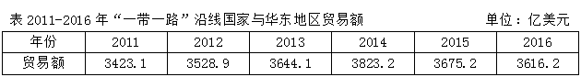
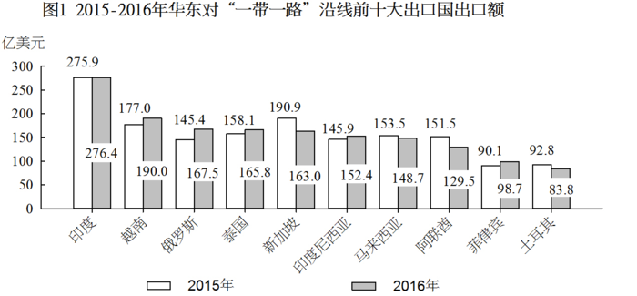
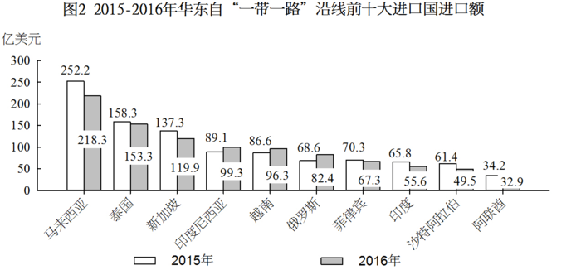
注：前十大出口国和进口国均按2016年数据排列。
112. (2017上海)2015年，华东地区与马来西亚贸易额约占当年华东地区与“一带一路”沿线国家贸易额的( )。
A. 11%
B. 9%
C. 7%
D. 5%

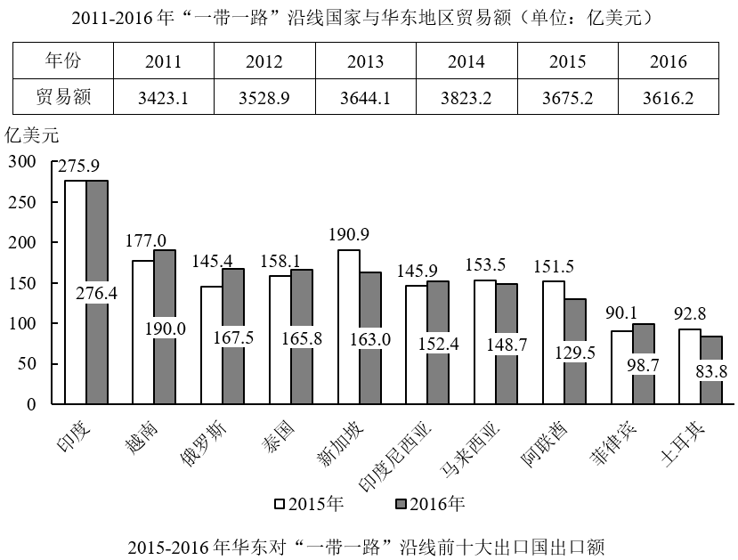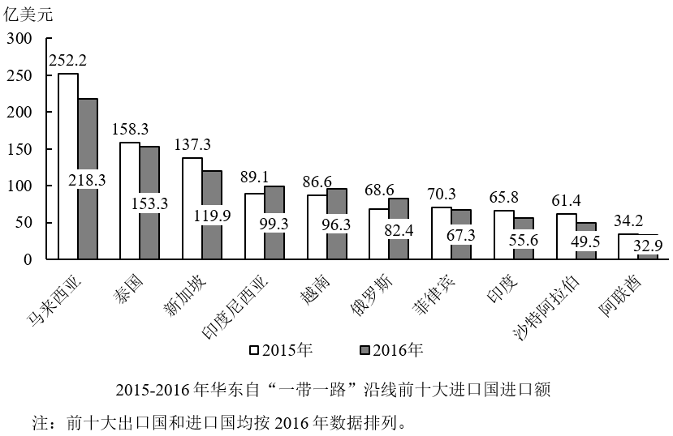
113. (2017上海)2016年对华东地区出口额排名前5名的“一带一路”沿线国家中，有（）个国家同年自华东地区进口额也排名“一带一路”沿线国家前5名。
A. 1
B. 2
C. 3
D. 4

114. (2017上海)2016年对华东地区出口额排名前10名的“一带一路”沿线国家，当年对华东地区出口额比2015年( )。
A. 增加了不到20亿美元
B. 增加了超过20亿美元
C. 下降了不到20亿美元
D. 下降了超过20亿美元

115. (2017上海)如华东地区对俄罗斯每年贸易的增长额维持2016年的数值，则华东地区对俄罗斯贸易额将在（）突破400亿美元。
A. 2020年
B. 2021年
C. 2022年
D. 2023年

116. (2017上海)能够从上述资料中推出的是（）。
A. 2013年，“一带一路”沿线国家与华东地区日均贸易额超过10亿美元
B. 2016年，俄罗斯与华东地区贸易额占“一带一路”沿线国家与华东地区贸易额比重高于上年
C. 2016年，华东地区对新加坡贸易额差高于上年水平
D. 2016年，新加坡与华东地区贸易占“一带一路”沿线国家与华东地区贸易额比重比菲律宾高5个百分点以上

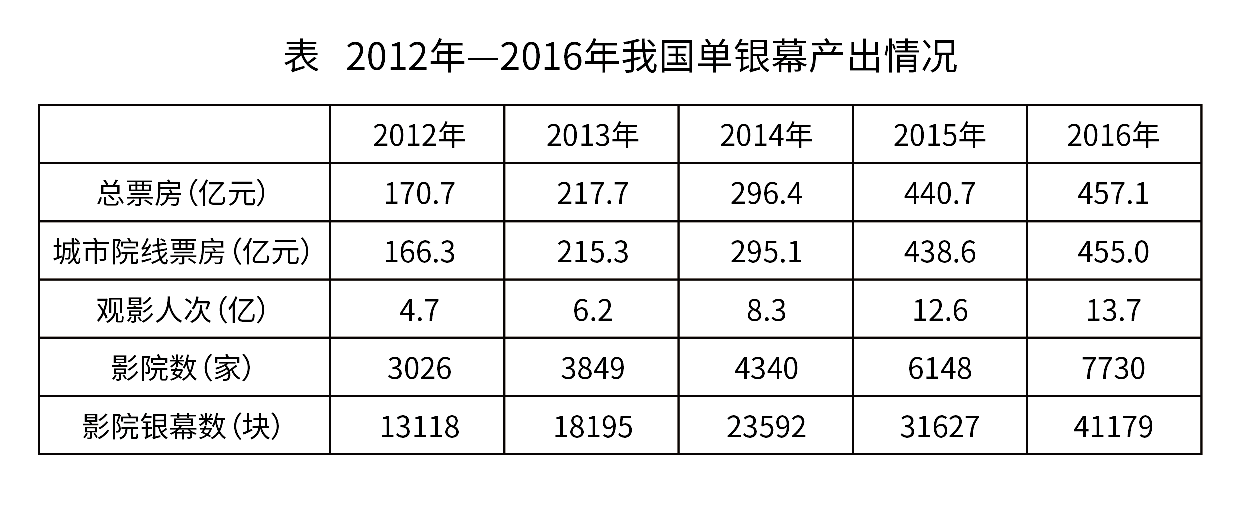
117. (2017上海)2012-2016年间，我国单银幕总票房平均每年较上年增长约_______。
A. 13%
B. 28%
C. 54%
D. 67%

118. (2017上海)如每块银幕每天平均上映5场电影，则2016年平均每场电影观众人数约为_______。
A. 12
B. 18
C. 27
D. 41

119. (2017上海)2016年我国平均电影票价比上一年约_______。
A. 提高了2.9元
B. 提高了1.6元
C. 下降了1.6元
D. 下降了2.9元

120. (2017上海)2013年-2016年间，我国平均每家影院拥有的银幕数最少的是_______。
A. 2013年
B. 2014年
C. 2015年
D. 2016年

121. (2017上海)下列选项中，与资料不符的是_______。
A. 2012-2014年农村院线票房占全国票房的比重逐年降低
B. 2016年电影观影人次较2013年增加了一倍以上
C. 2015年我国影院银幕数同比增量高于2014年水平
D. 2016年我国平均每家影院的观影人次同比上升

2017年8月，国内汽车产销分别完成209.3万辆和218.6万辆，产销量分别比上月增长1.6%和10.9%，同比分别增长4.8%和5.3%。当月新能源汽车产销分别完成7.2万辆和6.8万辆，同比分别增长67.3%和76.3%。
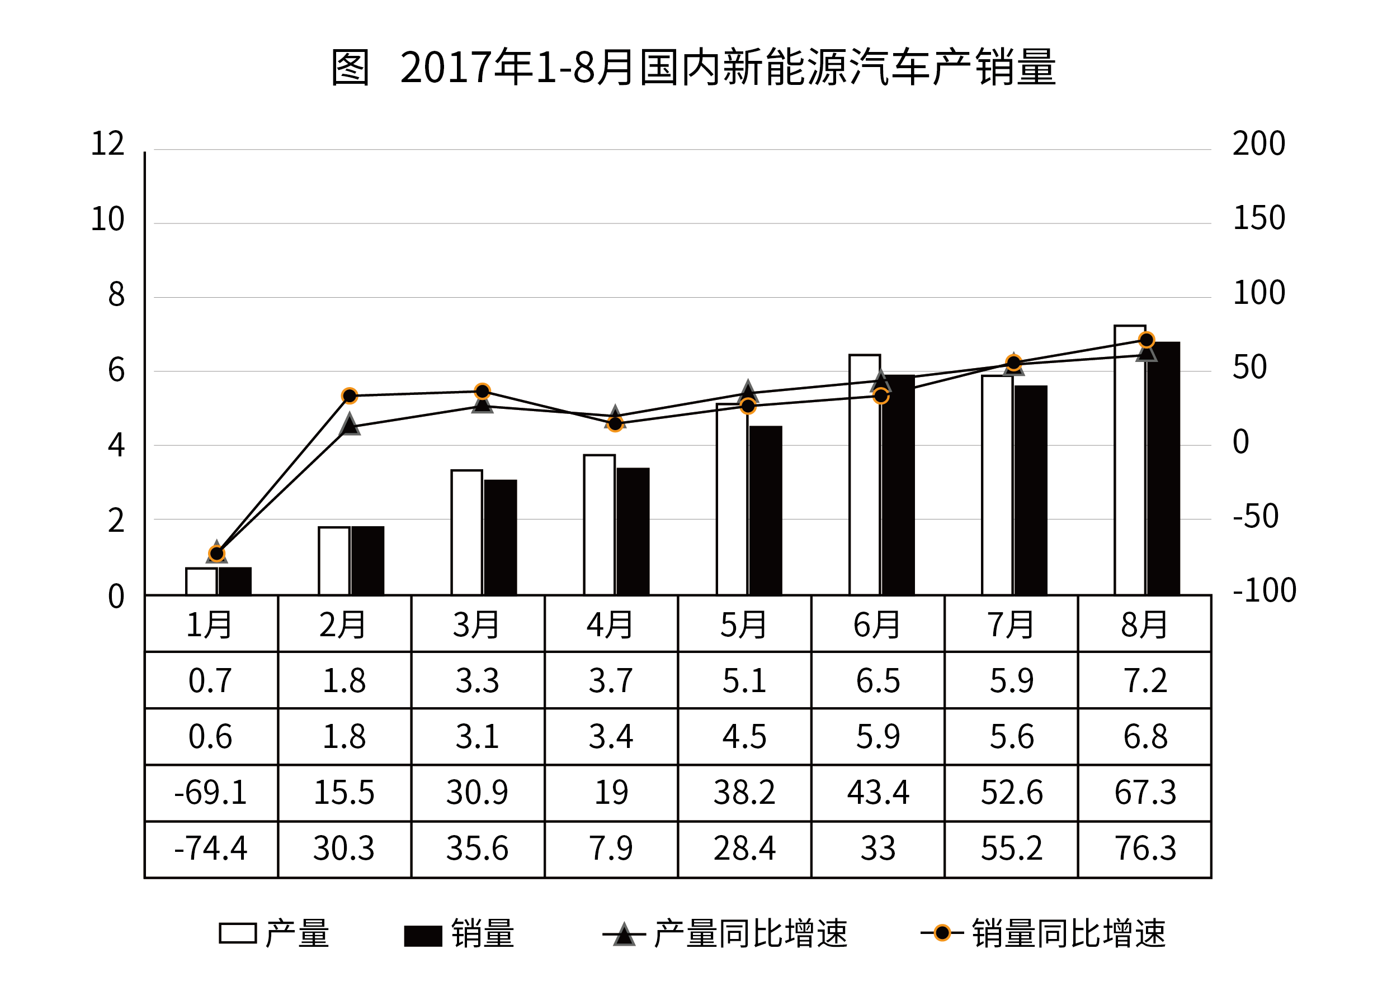
122. (2017上海)2017年8月国内生产的汽车中，有_______是新能源汽车。
A. 不到3%
B. 3%-4%
C. 4%-5%
D. 超过5%

123. (2017上海)2017年7月国内汽车销量比2016年8月约_______。
A. 低5%
B. 低16%
C. 高5%
D. 高16%

124. (2017上海)2017年1-8月，有_______个月新能源汽车产量同比增长率高于销量同比增长率。
A. 3
B. 4
C. 5
D. 6

125. (2017上海)如按照公式&quot;上月末库存量+本月末产量－本月销量=本月末库存量”计算，则2017年8月末国内新能源汽车库存量比上年12月末增加了_______万辆。
A. 1.0
B. 1.5
C. 2.0
D. 2.5

126. (2017上海)下列结论中，能够从上述资料推出的有_______个。①2017年8月新能源汽车销量占汽车销量比重同比上升②2017年第2季度新能源汽车产量是第1季度的3倍多③2016年8月新能源汽车销量高于6月水平④2017年1-8月新能源汽车累计产量和累计销量在同一个月内超过10万辆
A. 1
B. 2
C. 3
D. 4

二、多选题（本大题共9小题，每题0.7分，共计6.3分）
1. (2017上海)进入新时代，我国社会主要矛盾的变化不仅是巨大的也是极为深刻的。要求我们再继续推动发展的基础上，着力解决好发展不平衡，不充分问题，（）。
A. 大力提升发展质量和效益
B. 带领全国人民告别贫困、跨越温饱
C. 更好满足人民在经济、政治、文化、社会、生态等方面日益增长的需求
D. 更好推动人的全面发展、社会全面进步

2. (2017上海)纵观人类历史不难发现，如果一种关于未来世界的设想不具有和平属性，而是内含诱发冲突乃至战争的因素，那它必将被历史淘汰。人类命运共同体作为一种具有鲜明和平属性的理念，要求：
A. 具有不同历史文化传统的国家最终实行同样的社会制度
B. 各个国家和地区通过和平方式即非暴力的合作方式建立和积累互信
C. 反对霸权主义和强权政治
D. 处于不同发展水平的国家和地区实现共同富裕

3. (2017上海)中国共产党是为中国人民谋幸福的政党，也是为人类进步事业而奋斗的政党。我们呼吁，各国人民同心协力，构建人类命运共同体，建设（ ）、开放包容、清洁美丽的世界。
A. 持久和平
B. 普遍安全
C. 民主自由
D. 共同繁荣

4. (2017上海)依据上述材料，实施城市综合管理体制改革的意义在于：
A. 社会力量参与解决了“城市病”问题
B. 街道综合协调能力得到较大加强
C. 条条之间各自为战、相互掣肘的情况得以减少
D. 多部门联合执法成为常态

5. (2017上海)材料中提到，区级层面组建社会治理综合执法委员会，作为全区城市管理工作的领导机构。下列关于区社会治理综合执法委员会的说法正确的是：
A. 决定全区城市管理工作的重大议题和事项
B. 统筹全区的城市管理和社会治理的工作
C. 具体推进政府、市场与社会主体之间的良性互动
D. 发挥高位指挥、高位组织、高位协调的作用

6. (2017上海)材料中提到，专业部门层面建立区委城管工委和区城管委合署办公。这说明：
A. 加强城市管理，要发挥党建统领作用
B. 区城管委负责全区城管系统的思想、组织、作风建设等相关工作
C. 落实城市综合管理体制改革，要处理好党委和政府的关系
D. 市政公用事业和市容环境卫生由区委城管工委负责统筹协调

7. (2017上海)材料中提到，各街道成立社会治理综合执法指挥中心。成员单位由城管，公安、食药、安监，环保、工商、交通、消防等常驻单位和住建委、文委、司法、规划、国土、质监、国税、地税、卫生和人口计生等派驻单位构成。上述做法：
A. 扩充了街道的职责范围和执法权限
B. 为提升街道解决城市管理问题的能力提供了保障
C. 缓解了法治部门化和执法碎片化的现象
D. 加强了城市基层治理中的跨部门资源整合与协同

8. (2017上海)下列关于公文正文的修改意见，表述正确的是：
A. “新广出函[2017]175号”应改为“（新广出函﹝2017﹞175号）”
B. 正文第二段中，申报表和汇总表的表格名称应使用书名号
C. 正文第三、第四两段位置颠倒了，应交换位置
D. 正文末句中“二十八”应使用阿拉伯数字

9. (2017上海)上面公文需补充的内容有：
A. 附件应补充转发的通知名称
B. 附件应补充第三届全国“书香之家”申报表
C. 各区推荐家庭申报材料纸质版份数
D. 出版管理处地址、邮编电子邮箱地址、联系人姓名、电话号码、传真

参考答案与解析
第一部分 客观题
一、单选题
第1题
【知识点】 毛泽东思想与中国特色社会主义理论体系
【答案】 B
【解析】 本题考查时政常识。2017年7月30日上午，庆祝建军90周年。中共中央总书记、国家主席习近平检阅部队并发表重要讲话。习近平：全军将士们，你们要坚定不移坚持战斗力这个唯一的根本标志，聚焦备战打仗，锻造召之即来、来之能战、战之必胜的精兵劲旅。因此本题选B。
【来源】 2017年上海公务员考试《行测》真题（A卷）-12月17日第1题

第2题
【知识点】 毛泽东思想与中国特色社会主义理论体系
【答案】 A
【解析】 本题考查时政常识。为了更好地贯彻落实上海市第十一次党代会精神，2017年5月15日下午，中国科学院上海微系统与信息技术研究所召开全所干部大会，所领导、职能部门负责人、研究室正副主任、党支部书记等五十余人参加了会议。中科院院士、上海微系统所所长王曦作为参加上海市第十一届党代会的代表做了传达。王曦强调，目前，上海市正以全球视野、国际标准推进张江综合性国家科学中心建设，面临这千载难逢的机遇，广大科技工作者一定要迎难而上，抓住机遇，明确自身肩负的责任和使命，进一步增强全局观念、责任意识和创新精神，以敢为创新发展先行者的姿态，融入到国家创新体系建设的大潮之中，努力把上海市建设成为创新驱动、时尚活力、绿色宜居的国际精品城市。因此本题选A。
【来源】 2017年上海公务员考试《行测》真题（A卷）-12月17日第2题

第3题
【知识点】 毛泽东思想与中国特色社会主义理论体系
【答案】 B
【解析】 本题考查时政常识。建设中国（上海）自由贸易试验区（以下简称自贸试验区）是党中央、国务院在新形势下全面深化改革和扩大开放的战略举措。自贸试验区建设三年多来取得重大进展，总体达到预期目标。为贯彻落实党中央、国务院决策部署，对照国际最高标准、最好水平的自由贸易区，全面深化自贸试验区改革开放，加快构建开放型经济新体制，在新一轮改革开放中进一步发挥引领示范作用。因此本题选B。
【来源】 2017年上海公务员考试《行测》真题（A卷）-12月17日第3题

第4题
【知识点】 宪法
【答案】 D
【解析】 本题考查法律常识。
A项，不当选，民族区域自治制度，是指在国家统一领导下，各少数民族聚居的地方实行区域自治，设立自治机关，行使自治权的制度。民族区域自治制度是我国的基本政治制度之一，是建设中国特色社会主义政治的重要内容。
B项，不当选，民族区域自治制度就是在统一的祖国大家庭里，在国家的统一领导下，以少数民族聚居的地区为基础，建立相应的自治机关，设立自治机关，行使自治权，自主地管理本民族、本地区的内部事务，行使当家做主的权利。
C项，不当选，民族自治地方的人民代表大会有权依照当地的政治、经济和文化的特点，制定自治条例和单行条例。自治条例规定有关本地方实行民族区域自治的基本问题；单行条例规定有关本地实行民族区域自治的某一方面的具体事项。自治条例、单行条例可以对国家法律和政策作出变通性规定。 自治区的自治条例和单行条例，须报全国人民代表大会常务委员会批准后生效。
D项，当选，自治区是一种行政区划分类型，在中国相当于省一级的行政单位。相比普通省份，其地方政府在内部事务方面会拥有比其他同等级行政区来得高的自主空间。在我国现有：内蒙古自治区、广西壮族自治区、西藏自治区、宁夏回族自治区、新疆维吾尔自治区五个自治区。我国自治区成立的时间是：内蒙古自治区是1947年5月1日；宁夏回族自治区是1958年10月25日成立；新疆维吾尔自治区是1955年10月1日；广西壮族自治区是1958年3月5日；西藏自治区是1965年9月9日。所以最早成立的是内蒙古自治区，而非新疆维吾尔自治区。
因此本题选D。
【来源】 真题汇编模考大赛·第二季t第20题,真题汇编模考大赛·第二季第20题,专项模考-常识（一）第48题,专项模考-常识（三）第21题,2019公基综合模考大赛·第1季第14题,2017年上海公务员考试《行测》真题（A卷）-12月17日第4题,2020公基综合模考第3季第13题

第5题
【知识点】 中共党建
【答案】 A
【解析】 本题考查党建常识。
A项，当选，党纪即党的纪律，是指政党按照一定的原则，根据党的性质、纲领、任务和实现党的路线、方针、政策的需要而确立的各种党规、党法的总称，是党的组织和全体党员必须共同遵守的党内行为规范。而政治纪律，一般指党的组织和党员在政治行动和政治言论方面必须遵循的行为规范。它是党的纪律中最重要的纪律，是维护党的政治路线、政治方向和政治原则的纪律，是保证实现党的路线、方针、政策，保持党的高度团结统一的纪律。在党的纪律中，政治纪律是最根本、最重要的纪律，遵守党的政治纪律是遵守党的全部纪律的基础。党的十八届六中全会通过的《关于新形势下党内政治生活的若干准则》对严明党的纪律特别是政治纪律作出明确规定，提出具体要求，这为规范党内政治生活、净化党内政治生态，永葆党的先进性纯洁性、提升党的凝聚力战斗力，解决新形势下党内政治生活出现的新矛盾新问题提供了遵循。
B项，不当选，工作纪律是党的各级组织和全体党员在党的各项具体工作中必须遵守的行为规则，是党的各项工作正常开展的重要保证。要紧紧抓住全面从严治党主体责任这个“牛鼻子”，严肃追究对主体责任认识不清、落实不力，或者不敢担当、不愿负责的行为，严肃追究党组织负责人不负责任或者疏于管理，对存在的问题装聋作哑、避重就轻等行为，确保全面从严治党政治责任落到实处。
C项，不当选，组织纪律是规范和处理党的各级组织之间、党组织与党员之间以及党员与党员之间关系的行为规则，是维护党的集中统一、保持党的战斗力的基本条件。要把“四个服从”作为最基本的纪律，督促党员干部强化组织意识，严格遵守组织制度和程序，严格执行民主集中制和请示报告制度，严格按组织原则和组织程序办事自觉接受组织安排和纪律约束。
D项，不当选，廉洁纪律是党组织和党员在从事公务活动或者其他与行使职权有关的活动中应当遵守的廉洁用权的行为规则，是干部清正、政府清廉、政治清明的重要保障。腐败是党长期执政面临的最大威胁。要严肃查处权权交易、权钱交易和权色交易行为，超标准、超范围接待以及收受礼品、礼金、消费卡等行为，永葆共产党人清正廉洁政治本色。
因此本题选A。
【来源】 2017年上海公务员考试《行测》真题（A卷）-12月17日第5题

第6题
【知识点】 毛泽东思想与中国特色社会主义理论体系
【答案】 C
【解析】 本题考查政治常识。
国务院近日印发《新一代人工智能发展规划》（以下简称《规划》），提出了面向2030年我国新一代人工智能发展的指导思想、战略目标、重点任务和保障措施，部署构筑我国人工智能发展的先发优势，加快建设创新型国家和世界科技强国。《规划》指出，因此，坚持科技引领、系统布局、市场主导、开源开放等基本原则，以加快人工智能与经济、社会、国防深度融合为主线，以提升新一代人工智能科技创新能力为主攻方向，构建开放协同的人工智能科技创新体系。
因此本题选C。
【来源】 2017年上海公务员考试《行测》真题（A卷）-12月17日第6题

第7题
【知识点】 诉讼法
【答案】 B
【解析】 本题考查法律常识。
《行政诉讼法》第二十五条增加一款，作为第四款：“人民检察院在履行职责中发现生态环境和资源保护、食品药品安全、国有财产保护、国有土地使用权出让等领域负有监督管理职责的行政机关违法行使职权或者不作为，致使国家利益或者社会公共利益受到侵害的，应当向行政机关提出检察建议，督促其依法履行职责。行政机关不依法履行职责的，人民检察院依法向人民法院提起诉讼。”
因此本题选B。
【来源】 2017年上海公务员考试《行测》真题（A卷）-12月17日第7题

第8题
【知识点】 法律常识（其它）
【答案】 A
【解析】 本题考查法律常识。《中华人民共和国国歌法》是为了通过国家立法对国歌的奏唱场合、奏唱礼仪和宣传教育进行规范而制定的法规。2017年9月1日下午，《中华人民共和国国歌法》获十二届全国人大常委会第二十九次会议表决通过，于2017年10月1日起施行。A项，当选，根据《中华人民共和国国歌法》第15条规定，在公共场合，故意篡改国歌歌词、曲谱,以歪曲、贬损方式奏唱国歌，或者以其他方式侮辱国歌的，由公安机关处以警告或者十五日以下拘留；构成犯罪的,依法追究刑事责任。A项在公共场合侮辱国歌应由公安机关依法追究其违法责任，但只有构成犯罪的行为才会追究刑事责任。故A项说法错误。B项，不当选，根据《中华人民共和国国歌法》第8条规定，国歌不得用于或者变相用于商标、商业广告,不得在私人丧事活动等不适宜的场合使用,不得作为公共场所的背景音乐等。所以国歌不得作为公共场所的背景音乐使用，B项说法正确。C项，不当选，根据《中华人民共和国国歌法》第3条规定，中华人民共和国国歌是中华人民共和国的象征和标志。 一切公民和组织都应当尊重国歌,维护国歌的尊严。故C项说法正确。D项，不当选，根据《中华人民共和国国歌法》第14条规定，县级以上各级人民政府及其有关部门在各自职责范围内,对国歌的奏唱、播放和使用进行监督管理。故D项说法正确。因此本题选A。

【来源】 2017年上海公务员考试《行测》真题（A卷）-12月17日第8题

第9题
【知识点】 公共管理常识
【答案】 D
【解析】 本题考查管理常识。《政府网站发展指引》指出，县级以上各级人民政府、国务院部门要开设政府门户网站。乡镇、街道原则上不开设政府门户网站，通过上级政府门户网站开展政务公开，提供政务服务。已有的乡镇、街道网站要尽快将内容整合至上级政府门户网站。确有特殊需求的乡镇、街道，参照政府门户网站开设流程提出申请获批后，可保留或开设网站。故D项说法错误。故选D。
【来源】 2017年上海公务员考试《行测》真题（A卷）-12月17日第9题

第10题
【知识点】 行政法
【答案】 A
【解析】 本题考查法律常识。《意见》要求，公务员辞去公职时应当如实报告从业去向，签署承诺书，对遵守从业限制规定、保守国家秘密和工作秘密，以及在从业限制期限内主动报告从业变动情况等作出承诺。因此本题选A。
【来源】 2017年上海公务员考试《行测》真题（A卷）-12月17日第10题

第11题
【知识点】 行政法
【答案】 B
【解析】 本题考查法律常识。法律法规授权的组织是指依具法律、法规授权而行使特定行政职能的非国家机关的组织。其特点是：非国家机关的组织；行使的特定行政职能而非一般行政职能；行使行政职能时享有行政主体地位，可以自己名义行使职权，并由其本身对外承担法律责任。可见法律法规授权的组织并不具有国家机关的资格，故B项说法错误。因此本题选B。
【来源】 2017年上海公务员考试《行测》真题（A卷）-12月17日第11题

第12题
【知识点】 中国古代史
【答案】 A
【解析】 本题考查历史常识。汉武帝时期独尊“儒术”，儒家思想成为社会主流思想。在治国理政上，儒家主张“礼法结合，德主刑辅”，无论人性善恶，统治者都应规范自身行为，以道义和仁爱对民众进行道德教化，贯彻“德治”，以道德的力量使人改恶从善。法律是事后惩罚，是道德的辅助手段。因此本题选A。
【来源】 2017年上海公务员考试《行测》真题（A卷）-12月17日第12题

第13题
【知识点】 行政法
【答案】 C
【解析】 本题考查法律常识。行政监督内容的广泛性决定了监督标准的多维性。综观古今中外的行政监督，其标准主要来源于以下几个方面：（1）宪法标准。以国家宪法为标准，监督行政机关及其国家公务员制定的规章、制度、命令是否符合宪法的基本精神和有关规定，以及行政机关及其国家公务员的行政行为是否符合宪法精神，是否同宪法的规定相抵触。（2）法律标准。以国家权力机关制定的各类法律为准绳，监督国家行政机关及其国家公务员遵循和执行法律的情况。（3）纪律标准。为了保证行政机关的有效运转，不仅需要一定的宪法和相关法律规定，而且还需要大量的针对具体政府部门的纪律和制度。如《国家公务员法》中规定的国家公务员的纪律及行为规范，以及政府有关部门制定的工作纪律和规章制度等，所有这些纪律和制度无疑也是对国家行政机关和国家公务员进行监督的重要依据；（4）公共政策标准。公共政策是政府制定的调节社会利益关系，推动社会经济发展，规范社会成员行为的规定、准则和策略等。执行政策是国家公务员的基本职责，违反政策行为必须受到追究和制裁。此外，还有职业道德标准、合理性标准等等。因此本题选C。
【来源】 专项模考-常识（三）第25题,2017年上海公务员考试《行测》真题（A卷）-12月17日第13题

第14题
【知识点】 公共管理常识
【答案】 D
【解析】 本题考查管理常识。预算的执行是指预算目标的实现过程。它有三个基本环节：组织收入、拨付支出、预算调整与平衡。A、B、C正确。预算划转又称预算划拨，是指由于行政区划或企业、事业单位隶属关系的改变，必须相应改变其预算的隶属关系，及时地将其全部预算划归新的主管部门或接管单位。D选项不是预算执行的主要环节。故选D。
【来源】 2017年上海公务员考试《行测》真题（A卷）-12月17日第14题

第15题
【知识点】 公共管理常识
【答案】 D
【解析】 本题考查管理常识。社会职能有提高人口质量，实行计划生育的职能。计划生育，是中国的一项基本国策，也是关系到国家长远发展的一件大事，因此中国政府应加强对计划生育工作的管理，包括计划生育的法制建设，方针、政策的制定，规划组织计划生育科学研究，加强计划生育的宣传、咨询和技术服务工作。人口政策属于政府的社会职能，故选D。
【来源】 2017年上海公务员考试《行测》真题（A卷）-12月17日第15题

第16题
【知识点】 公共管理常识
【答案】 C
【解析】 本题考查管理常识。定量评估是指依据统计数据，建立数学模型，并用数学模型计算出分析对象的各项指标及其数值来评估分析的一种方法。故选C。
【来源】 2017年上海公务员考试《行测》真题（A卷）-12月17日第16题

第17题
【知识点】 科技成就
【答案】 D
【解析】 本题考查科技成就。我国自主研发的自治式水下机器人“探索”号，2017年7月24日在南海北部开展首次试验性应用，A属于；国际权威学术期刊《自然》于北京时间2017年11月30日在线发布，暗物质粒子探测卫星“悟空”在太空中测量到电子宇宙射线的一处异常波动。B属于；2017年9月29日，世界首条量子保密通信干线——“京沪干线”正式开通；结合“京沪干线”与“墨子号”的天地链路，我国科学家成功实现了洲际量子保密通信。C属于；2016年9月25日，有着“超级天眼”之称的500米口径球面射电望远镜将在贵州平塘的喀斯特洼坑中正式落成启用，探寻宇宙深空的奥秘，吸引着世界目光。D不属于。故选D。
【来源】 2017年上海公务员考试《行测》真题（A卷）-12月17日第17题

第18题
【知识点】 科技常识其它
【答案】 C
【解析】 本题考查物理常识。
实心轮胎是与充气轮胎（空心轮胎）对应的一种轮胎，其胎体是实心的，不用帘线作骨架，不必充气，故不需内胎或气密层。最早的轮胎就是实心轮胎。实心轮胎目前仅用于低速行驶的高负荷车辆或机械，也用于固定位置的机械。蜂窝式轮胎即蜂巢轮胎，将原来的充气部分用蜂巢结构来代替，可以起到与传统轮胎类似的减震作用。和完全实心的轮胎相比，蜂巢轮胎的减震性能相对较好，因为实心轮胎太过于笨重，用于缓冲的填充物更紧实，不利于减震，降低了乘坐的舒适度。
因此本题选C。
【来源】 2017年上海公务员考试《行测》真题（A卷）-12月17日第18题

第19题
【知识点】 地理常识（其它）
【答案】 A
【解析】 本题考查地理常识。
A项，正确，B项，错误，对流层在大气层的最低层，紧靠地球表面，其厚度大约为10至20千米。对流层的大气受地球影响较大，云、雾、雨等现象都发生在这一层内，水蒸气也几乎都在这一层内存在,还存在大部分的固体杂质。
C项，错误，飞机在平流层。
D项，错误，中间层又称中层，是指自平流层顶到85千米之间的大气层，该层内因臭氧含量低，同时，能被氮、氧等直接吸收的太阳短波辐射已经大部分被上层大气所吸收，所以温度垂直递减率很大，对流运动强盛。
因此本题选A。
【来源】 2017年上海公务员考试《行测》真题（A卷）-12月17日第19题

第20题
【知识点】 生活常识
【答案】 C
【解析】 本题考查生活常识。
净水壶滤芯的原理:1.自来水经过漏斗存水,在自然重力的作用下,水慢慢从滤芯中流出,在流出的过程中,水与滤芯中纱网先接触,把水中的大分子物质隔离.2.然后经过活性炭,把水中的异色异味颗粒物质吸附掉. 3.再经过软化树脂,把水中的多余的钙镁离子置换掉。4.再经过麦饭石,释放出对身体有益的微量元素增强水的活性. 5.在经过活化球,将大分子团水转化成小分子团水. 6.再经过负离子球将水转化成弱碱性水,提升水的渗透力和溶解性.7.在经过KDF,把水中的余氯、重金属过滤掉。8.最后经过高密质PP棉把过滤的水流进到容器中,完成过滤。
因此本题选C。
【来源】 2017年上海公务员考试《行测》真题（A卷）-12月17日第20题

第21题
【知识点】 科技常识其它
【答案】 A
【解析】 本题考查化学常识。
A项，正确，B项，错误，氯乙烷（C2H5Cl）的沸点只有12.3℃，所以在常温常压下是气体。通常，它被储存在压强较高的金属罐中。由于压强较高，所以金属罐中的氯乙烷是液体。
C项，错误，氯乙烷在喷出来的一刹那，压强骤降，且由于接触到温暖的皮肤，氯乙烷立刻变成了气体。物质从液体变成气体，是一个吸热的过程。
D项，错误，物质从周围环境中吸收了大量热量，会使周围的温度降低。由液体变成气体的氯乙烷从运动员受伤部位的皮肤上吸收了大量热量，就能使受伤部位像被一下子冰冻了一样，神经被麻痹，于是疼痛感就被迅速缓解了。氯乙烷所起的是一种局部麻醉的作用。
因此本题选A。
【来源】 2017年上海公务员考试《行测》真题（A卷）-12月17日第21题

第22题
【知识点】 人文常识（其它）
【答案】 D
【解析】 本题考查人文常识。
《天工开物》有“中国17世纪工艺百科全书”的美誉。作者是明朝的宋应星。该书收录了农业、手工业、工业——诸如机械、砖瓦、陶瓷、硫磺、烛、纸、兵器、火药、纺织、染色、制盐、采煤、榨油等生产技术。尤其是机械，更是有详细记述。
因此本题选D。
【来源】 2017年上海公务员考试《行测》真题（A卷）-12月17日第22题

第23题
【知识点】 中国古代史
【答案】 B
【解析】 本题考查历史常识。
A项，不符合，北京为五朝帝都（辽、金、元、明、清），战国时期为燕国国都，当时称为蓟。
B项，符合，西安（古长安），先后有西周、秦、西汉、新莽、东汉、西晋、前赵、前秦、后秦、西魏、北周、隋、唐13个王朝在此建都，是中华文明和中华民族重要发祥地，丝绸之路的起点。
C项，不符合，七朝古都：魏、后梁、后晋、后汉、后周、北宋、金朝。
D项，不符合，南京有2500多年建城史和前后近500年建都史，先后有东吴、东晋、南朝宋、齐、梁、陈、南唐、明朝、太平天国、中华民国等是个朝代及政权定都南京，有“六朝古都”“十朝都会”之称。
因此本题选B。
【来源】 2017年上海公务员考试《行测》真题（A卷）-12月17日第23题

第24题
【知识点】 人文常识（其它）
【答案】 B
【解析】 本题考查人文常识。
A项，不当选，“等闲识得东风面，万紫千红总是春”出自宋代朱熹的《春日》。意思是说，谁都可以看出春天的面貌，春风吹得百花开放、万紫千红，到处都是春天的景致。所以这里东风指春天的使者。
B项，当选，“东风不与周郎便，铜雀春深锁二乔”出自杜牧的《赤壁》，意思是说，倘若当年东风不帮助周瑜的话，那么铜雀台就会深深地锁住东吴二乔了。所以这里东风实指从东以来的风力，不是指春天的使者。其余三项都是。
C项，不当选，“儿童散学归来早，忙趁东风放纸鸢”出自于清代诗人高鼎的诗作《村居》，意思是说，孩童们放学之后急忙跑回家，趁着刮起的春风放着风筝。诗中前半句是“草长莺飞二月天，拂堤杨柳醉春烟”，由“二月天”亦可以推出这里的东风是指春天的使者。
D项，不当选，“子规夜半犹啼血，不信东风唤不回”出自宋代王令的《送春》，诗人用拟人的手法来写了杜鹃鸟，塑造了一个执着的形象，借此表现自己留恋春天的情怀，字里行间充满凄凉的美感。这里的东风就是指春天的使者。
因此本题选B。
【来源】 2017年上海公务员考试《行测》真题（A卷）-12月17日第24题

第25题
【知识点】 人文常识（其它）
【答案】 D
【解析】 本题考查人文常识。
A项，不当选，①出自明代冯梦龙《警世通言•金令史美婢酬秀童》：“金满将大门闭了，两个促膝细谈。正是：踏破铁鞋无觅处，得来全不费工夫！”比喻急需的东西费了很大的力气找不到，却在无意中得到了，写出了作者如释重负的心境。
B项，不当选，②“路漫漫其修远兮，吾将上下而求索”出自屈原《离骚》。意思是说，在追寻真理方面，前方的道路还很漫长，但我将百折不挠，不遗余力地去追求和探索。表达了作者不放弃，执着追求自己的理想的决心。
C项，不当选，③出自南宋辛弃疾《青玉案•元夕》“众里寻他千百度，蓦然回首，那人却在，灯火阑珊处”。意思就是：一直在茫茫人海中寻觅那个自己所爱的人，却始终没找到，突然有一天，冷静下来回首往昔的时候，竟然发现，一直苦苦寻觅的人就在自己身旁，只是自己未发现。表达了作者在政治失意后，不愿与世俗同流合污的孤高品格，高洁志向和情怀。
D项，当选，④处出自宋代诗人柳永的《蝶恋花》，“衣带渐宽终不悔，为伊消得人憔悴”，故D项错误，其余三项出处都正确。
因此本题选D。
【来源】 2017年上海公务员考试《行测》真题（A卷）-12月17日第25题,2022年辽宁省辽阳市事业单位招聘考试《职业能力倾向测验》第18题

第26题
【知识点】 习思想
【答案】 D
【解析】 本题考查政治常识。《中共十九大报告》指出：“中国特色社会主义进入新时代，意味着近代以来久经磨难的中华民族迎来了从站起来、富起来到强起来的伟大飞跃，迎来了实现中华民族伟大复兴的光明前景；意味着科学社会主义在二十一世纪的中国焕发出强大生机活力，在世界上高高举起了中国特色社会主义伟大旗帜；意味着中国特色社会主义道路、理论、制度、文化不断发展，拓展了发展中国家走向现代化的途径，给世界上那些既希望加快发展又希望保持自身独立性的国家和民族提供了全新选择，为解决人类问题贡献了中国智慧和中国方案。”因此，A项错误，实现中华民族伟大复兴的中国梦还没有实现；D正确。B项：《中共十九大报告》提出：“第一个阶段，从二〇二〇年到二〇三五年，在全面建成小康社会的基础上，再奋斗十五年，基本实现社会主义现代化。第二个阶段，从二〇三五年到本世纪中叶，在基本实现现代化的基础上，再奋斗十五年，把我国建成富强民主文明和谐美丽的社会主义现代化强国。”我国还未实现建成富强民主文明和谐美丽的现代化强国，B项错误。C项：《中共十九大报告》指出：“从现在到二〇二〇年，是全面建成小康社会决胜期。”当前，我国还未完全建成小康社会，而是决胜期，C项错误。因此本题选D。
【来源】 综合模考第八季第19题,新3.11今日作业-常识判断第12题,2017年上海公务员考试《行测》真题（A卷）-12月17日第26题,7.1今日作业-常识判断第12题

第27题
【知识点】 习思想
【答案】 C
【解析】 本题考查政治常识。《中共十九大报告》指出：“必须认识到，我国社会主要矛盾的变化，没有改变我们对我国社会主义所处历史阶段的判断，我国仍处于并将长期处于社会主义初级阶段的基本国情没有变，我国是世界最大发展中国家的国际地位没有变。”A、B、D项错误。因此本题选C。
【来源】 综合模考第八季第20题,新3.11今日作业-常识判断第13题,2017年上海公务员考试《行测》真题（A卷）-12月17日第27题,7.1今日作业-常识判断第13题

第28题
【知识点】 习思想
【答案】 B
【解析】 本题考查政治常识。十九大报告指出：“伟大斗争，伟大工程，伟大事业，伟大梦想，紧密联系、相互贯通、相互作用，其中起决定性作用的是党的建设新的伟大工程。”因此本题选B。
【来源】 2017年上海公务员考试《行测》真题（A卷）-12月17日第29题

第29题
【知识点】 政治常识（其它）
【答案】 B
【解析】 本题考查政治常识。在《资本论》里，马克思强调要达到的理想就是人的自由全面发展，并把共产主义社会称为“自由人联合体”。故选B。
【来源】 2017年上海公务员考试《行测》真题（A卷）-12月17日第30题

第30题
【知识点】 政治常识（其它）
【答案】 A
【解析】 本题考查政治常识。习近平多次赞誉的近代思想家王阳明主张“天下一家”，“圣人之心，以天地万物为一体，其视天下之人，无外内远近。……天下之人，皆相视如一家之亲”。这些优秀传统文化，是中华文明得以传承和繁荣的精神支柱，也是构建人类命运共同体的思想渊源。人类命运共同体等思想观念，以及在此指导下的“一带一路”倡议等实践举措，就是对这些优秀传统文化的创造性转化和创新性运用。习近平主席在联合国阐述构建人类命运共同体的基本原则时，提出伙伴关系要“平等相待、互商互谅”，文明交流要“和而不同、兼收并蓄”，生态体系要“尊崇自然、绿色发展”，就是对和平、仁爱、天下一家等优秀传统文化创造性转化和创新性发展。人类命运共同体理念汲取了中华传统文化中“天下观”与“和文化”的思想精髓。中华传统文化中的“天下观”源远流长,无内无外、天下一家是其核心原则,协和万邦、世界大同是其终极目标。故选A。
【来源】 2017年上海公务员考试《行测》真题（A卷）-12月17日第31题

第31题
【知识点】 行政法
【答案】 ABC
【解析】 本题考查法律常识。行政许可，是指在法律一般禁止的情况下，行政主体根据行政相对方的申请，经依法审查，通过颁发许可证、执照等形式，赋予或确认行政相对方从事某种活动的法律资格或法律权利的一种具体行政行为。行政许可的特征主要有以下几个方面：（1）行政许可是依法申请的行政行为。无申请则无许可。（2）行政许可是一种授益行政行为。（3）行政许可是一种要式行政行为。由此可知，H区环保局作出《审批意见》是一种行政许可，因而A项、C项正确。行政行为以其对象是否特定为标准，分为抽象行政行为和具体行政行为。抽象行政行为是行政主体针对不特定行政管理对象实施的行政行为，如行政规范性文件包括行政立法、决定、命令等；具体行政行为是指行政主体针对特定行政管理对象实施的行为。如具体行政处罚、行政许可、行政强制执行等。H市环保局作出的审批意见是针对镇政府的申请，针对的是特定的行政对象，是具体行政行为。因而B选项正确。因此本题选ABC。
【来源】 2017年上海公务员考试《行测》真题（A卷）-12月17日第34题

第32题
【知识点】 行政法
【答案】 ABCD
【解析】 本题考查法律常识。根据《行政许可法》第36条规定，行政机关对行政许可申请进行审查时，发现行政许可事项直接关系他人重大利益的，应当告知该利害关系人。申请人、利害关系人有权进行陈述和申辩。行政机关应当听取申请人、利害关系人的意见。由此可知，B项Y镇政府作为申请人、D项王某等12户住户作为利害关系人都有权进行陈述和申辩，B项、D项是正确的。另据《行政许可法》第47条规定，行政许可直接涉及申请人与他人之间重大利益关系的，行政机关在作出行政许可决定前，应当告知申请人、利害关系人享有要求听证的权利；申请人、利害关系人在被告知听证权利之日起五日内提出听证申请的，行政机关应当在二十日内组织听证。故而，Y镇政府作为申请人、王某等12住户作为利害关系人都有要求听证的权利。A项、C项正确。因此本题选ABCD。
【来源】 2017年上海公务员考试《行测》真题（A卷）-12月17日第35题

第33题
【知识点】 行政法
【答案】 ABCD
【解析】 本题考查法律常识。根据《行政许可法》第69条规定，有下列情形之一的，作出行政许可决定的行政机关或者其上级行政机关，根据利害关系人的请求或者依据职权，可以撤销行政许可：（一）行政机关工作人员滥用职权、玩忽职守作出准予行政许可决定的；（二）超越法定职权作出准予行政许可决定的；（三）违反法定程序作出准予行政许可决定的；（四）对不具备申请资格或者不符合法定条件的申请人准予行政许可的；（五）依法可以撤销行政许可的其他情形。因此本题选ABCD。
【来源】 2017年上海公务员考试《行测》真题（A卷）-12月17日第36题

第34题
【知识点】 行政法
【答案】 BC
【解析】 本题法律常识。根据《行政复议法》第12条规定，对县级以上地方各级人民政府工作部门的具体行政行为不服的，由申请人选择，可以向该部门的本级人民政府申请行政复议，也可以向上一级主管部门申请行政复议。所以，如果H区环保局拒绝撤销的，王某等12户住户可以选择找D市环保局或者H区政府申请行政复议。B项正确。根据《行政诉讼法》第15条规定，中级人民法院管辖下列第一审行政案件：（一）对国务院部门或者县级以上地方人民政府所作的行政行为提起诉讼的案件；（二）海关处理的案件；（三）本辖区内重大、复杂的案件；（四）其他法律规定由中级人民法院管辖的案件。其中（三）本辖区内重大、复杂的案件；这类案件主要是指社会影响重大的共同诉讼、集团诉讼案件或重大涉港、澳、台的行政案件。这类案件由中级人民法院管辖主要是考虑到案情的疑难和所涉问题的轻重程度，题目涉及到12户居民的共同利益，属于对社会影响重大的共同诉讼案件，属于中院管辖。故C项正确。因此本题选BC。
【来源】 2017年上海公务员考试《行测》真题（A卷）-12月17日第37题

第35题
【知识点】 公文常识
【答案】 B
【解析】 本题考查公文常识。A项：此公文当为下级机关转发上级机关的转发性通知，A项错误。B项：转发性通知的结构一般为发文机关+关于转发+原标题+通知。其中：原标题已有“关于”二字，避免重复冗杂，“转发”前省略“关于”；且标题除法律、特殊称谓外一般不使用标点符号，故C项、D项错误；此外，原标题和此公文的文种都是通知避免重复冗杂，省略一个“……的通知”。故选B。
【来源】 2017年上海公务员考试《行测》真题（A卷）-12月17日第42题

第36题
【知识点】 公文常识
【答案】 C
【解析】 本题考查公文常识。A项：“本市”二字多余，主送机关当为“各区文广局”，故A项正确。B项：根据《党政机关公文格式》第7.3.2条中规定，主送机关应编排于标题下空一行位置，居左顶格，回行时仍顶格，最后一个机关名称后标全角冒号。主送机关应当顶格书写。故B项正确。C项：根据《党政机关公文处理工作条例》第9条规定，……（八）主送机关。公文的主要受理机关，应当使用机关全称、规范化简称或者同类型机关统称。文广局是文化广播影视管理局的规范简称。故C项错误。D项：文广局是同一个机关的规范简称，无需添加括号。故D项正确。故选C。
【来源】 2017年上海公务员考试《行测》真题（A卷）-12月17日第43题

第37题
【知识点】 实词辨析
【答案】 C
【解析】 实词辨析题。先寻找提示性信息，再对比选项。
本题可从第二空入手。根据“见证着山河沧桑，________着这方古老的土地”可知，第二空与“见证”词义相近。“守望”和“守护”语素有差异，“守望”侧重于“望”指看；向远处看。“守护”侧重于“护”保护；保卫。两者相比较“守望”与“见证”词义相近，都有“看”的意思，符合语境，排除B项和D项。
第三空，该空修饰“历史岁月”，且对应“虚怀若谷”。A项“沉潜”指在水里潜伏、沉没，“沉潜着历史岁月”搭配不当，不符合语境，排除A项。C项“沉淀”指凝聚、积累、积淀，“沉淀历史岁月”为常用搭配，可体现云湖历经悠久的岁月，且符合前文“虚怀若谷”能容纳的特点，符合语境。
将C项带入第一空验证。“聆听”指仔细注意地听，与“竹林风语”搭配恰当，符合语境。
因此本题选C。
【来源】 2017年上海公务员考试《行测》真题（A卷）-12月17日第46题

第38题
【知识点】 成语辨析
【答案】 C
【解析】 成语辨析题。
第一空，通过“当真相还在穿鞋，谣言已环游世界”“在当今信息传播高度发达的时代”“可谓”可知，第一空应该强调在信息传播高速发达的时代，“谣言已环游世界”说得很准，在当今时代更是如此，说中了要害。A项“一语中的”指一句话就说中要害，符合语境。B项“一言蔽之”指用一句话来概括，不合语境，排除B项。C项“一语成谶”指将要应验的预言、预兆，一般指一些“凶”事，不吉利的预言，可体现前人的名言契合了当今信息传播高度发达的时代谣言传播迅速的现象，符合语境。D项“一针见血”指说话直截了当，切中要害，符合语境。
第二空，通过“专业用语”“国外科学期刊内容”“引经据典”“其实却”可知，第二空用来形容“内容中出现专业术语，引用国外期刊内容”的做法，且与“引经据典”语义相反。A项“偷梁换柱”指暗中用手段“以劣代优”“以假乱真”，但语境中“内容中出现专业术语，引用国外期刊内容”不是“劣”“假”，不合语境，排除A项。C项“移花接木”指暗中用手段更换人或事物来欺骗别人，符合语境。D项“信口开河”指随口乱说一气，符合语境。
第三空，通过“反复传播”“辟谣”“宁可信其有”可知，第三空应该强调对于科学类流言虽已辟谣但是因“宁可信其有”而“反复传播”的效应。C项“三人成虎”指说的人多了，就能使人们把谣言当事实，符合语境。D项“风声鹤唳”指听到风声和鹤叫声，都疑心是追兵，形容惊慌失措，或自相惊忧的样子，不合语境，排除D项。
因此本题选C。
【来源】 2017年上海公务员考试《行测》真题（A卷）-12月17日第47题

第39题
【知识点】 实词辨析
【答案】 A
【解析】 实词辨析题。先寻找提示性信息，再对比选项。
“三下五除二”指做事干脆利索。“三七二十一”指不顾一切，不问是非情由，通常用在否定句中。“一退六二五”指推诿、推卸。“二一添作五”指平均承担责任。
分析每句语境。第一空，通过“御街联盟”“拿下”“歹徒”可知，第一空强调“御街联盟”“拿下”“歹徒”的时候干脆利索。“三下五除二”符合语境，排除C项和D项。
第二空，通过“有问题”“不是我”可知，第二空强调小张否认问题和自己有关系。“一退六二五”符合语境，排除B项。
第三空，通过“不管”“都会”可知，家长不分具体情况，首先要做的都是让宝宝安静下来，“三七二十一”符合语境。
第四空，通过“日后有了好东西”可知，“二一添作五”符合语境。
因此本题选A。
【来源】 2017年上海公务员考试《行测》真题（A卷）-12月17日第48题

第40题
【知识点】 实词辨析
【答案】 C
【解析】 实词辨析题。先寻找提示性信息，再对比选项。
第一空，通过“______其根本”可知，第一空搭配“根本”。A项“积”指厚积和D项“浚”指疏通，与“根本”搭配不当，排除A项和D项。B项和C项“固”指结实；牢固，要让树木长得的高大，根系必须结实，且在泥土里扎的牢固，该词语符合语境。
第二空，通过“______其泉源”可知，第二空搭配“泉源”。B项“积”指厚积，与“泉源”搭配不当，排除B项。C项“浚”指疏通，可以和“泉源”搭配，符合语境，答案锁定C选项。第三步，验证第三空。通过“______其德义”可知，C项“厚积”指大量地、充分地积蓄，且“厚积德义”是常用搭配，符合语境。
因此本题选C。
【来源】 2017年上海公务员考试《行测》真题（A卷）-12月17日第49题

第41题
【知识点】 实词辨析
【答案】 B
【解析】 实词辨析题。先寻找提示性信息，再对比选项。
第一空，根据“耳根反而清______多了”可知，第一空和“耳根”搭配。B项和D项，构成“耳根清净”是固定搭配，指耳边无事聒噪，无事干扰，符合语境。A项和C项，构成“清静”指天气晴朗宁静；心性纯正恬静；为政清简，无为而治；安静，不嘈杂；犹安定，太平。但“耳根清静”搭配不当，排除A项和C项。
第二空，根据“见证了上海人的战斗______程”可知，第二空和“见证”“战斗”搭配。B项“历程”指经历的过程，符合语境。D项“里程”指路程，“见证……战斗里程”搭配不恰当，排除D项。
将B项带入第三空和第四空验证。B项“申明”指郑重说明，公开发表，重在说明，以说服对方，符合语境；“推脱”指推卸，符合语境。
因此本题选B。
【来源】 2017年上海公务员考试《行测》真题（A卷）-12月17日第50题

第42题
【知识点】 语句排序
【答案】 D
【解析】 语句排序题。大胆猜测。小心验证。
判断首句，②句通过“并不是……，也不是……，而是……”可知，此句侧重引出话题或者铺垫概念，为首句可能性大。由③句中“至于”和⑤句中“那么”开头，可知这两句为补充类表述，故③⑤不能为首句，排除A项和C项。
分析①③还是①⑥衔接。⑥句强调“符合这些要求的政治生态”指代的是①句中出现“透明、包容、规则、合作的观念，并内化为政治主体的行为准则”这些具体要求。故①⑥联系紧密，①③无法衔接，排除B项。
验证D选项，逻辑连贯，语句顺畅。因此本题选D。
【来源】 2017年上海公务员考试《行测》真题（A卷）-12月17日第51题

第43题
【知识点】 病句辨析
【答案】 A
【解析】 基础知识考查。
A项，第一个分句提取主干是科学家发现活性，“活性”不能用作“发现”的宾语，属于谓语和宾语搭配不当。应改为“科学家发现细胞中有一种复合物具有活性”；且后文中“开发”的搭配对象不能是“方法”，属于谓语和宾语搭配不当。A项句子表述有问题。
B项、C项和D项符合语法，语义明确，均无问题。
因此本题选A。
【来源】 2017年上海公务员考试《行测》真题（A卷）-12月17日第52题

第44题
【知识点】 歧义句辨析
【答案】 D
【解析】 基础知识考查。
D项“造成社会误解”中存在歧义，其可以理解为：“社会对中成药品的名字有误解”；亦可理解为：“‘规范命名’这种措施造成社会误解”。故因“误解”的搭配对象不确定，所以D项属于搭配歧义。
A项、B项和C项，表意明确，无歧义，故排除A项、B项和C项。
因此本题选D。
【来源】 2017年上海公务员考试《行测》真题（A卷）-12月17日第53题

第45题
【知识点】 病句辨析
【答案】 C
【解析】 基础知识考查。
C项“秉烛夜游”指手拿着蜡烛在夜间游行。该成语包含了“深夜”之意，故“深夜秉烛夜游”存在语意重复或者句子成分多余的问题，该成语使用不当。
A项“匹马孤征”指独自踏上征程，符合文意和语法，使用恰当。B项“风尘仆仆”指旅途奔波，忙碌劳累，符合文意和语法，使用恰当。D项“恍如隔世”指一种因人事或景物发生很大变化而引发的感触，根据“回想以前……的情形”可知，符合文意和语法，使用恰当。
因此本题选C。
【来源】 2017年上海公务员考试《行测》真题（A卷）-12月17日第54题

第46题
【知识点】 基础知识
【答案】 B
【解析】 基础知识题。
“中夜四五叹，常为大国忧”，出自唐代李白的《经乱离后天恩流夜郎忆旧游书怀赠江夏韦太守良宰》，译为：为国家的前途忧虑，以致常常叹息，夜不能寐，表达了作者忧国忧民之情。
A项“常思奋不顾身，以殉国家之急”出自《汉书.司马迁传》，译为：常常想着在国家危难的时候，自己能够为了国家发奋向前，甚至不顾自己的生命，表达的情感与题干一致，排除A项。
B项“落日卢沟桥上柳，送人几度出京华”出自金朝礼部尚书翰林学士赵秉文《卢沟诗》，译为：一首卢沟送别诗，体现的是离别的情感，不是“忧国忧民”之情，表达的情感与题干不一致。
C项“苟利国家生死以，岂因祸福避趋之”出自林则徐的《赴戍登程口占示家人》一诗，译为：只要对国家有利，即使牺牲自己生命也心甘情愿，绝不会因为自己可能受到祸害而躲开。表达为国奉献的思想感情，表达的情感与题干一致，排除C项。
D项“位卑未敢忘国忧，事定犹须待阖棺”出自陆游的《病起书怀》，译为：虽然自己地位低微，但是从没忘掉忧国忧民的责任，即使事情已经商定，也要等到有了结果才能完全下结论。主旨就是热爱祖国，揭示了人民与国家的血肉关系，表达的情感与题干一致，排除D项。
因此本题选B。
【来源】 2017年上海公务员考试《行测》真题（A卷）-12月17日第55题

第47题
【知识点】 基础知识
【答案】 C
【解析】 通过“数据仓储”“文献学模型”“复杂异构数据库群”可知，题干中的文段使用较多专业性的词汇，使消费者难以理解具体的产品内容和特点。故C项“聱牙佶屈”指文章读起来不顺口，和此广告的语言风格相符。
A项“准确细致”指精确、细密、精致；B项“浑厚雄壮”指朴实雄厚；D项“华美绚丽”指华丽、美丽。A项、B项和D项均体现不出消费者难以理解的特点，和此广告的语言风格不符，排除A项、B项和D项。
因此本题选C。
【来源】 2017年上海公务员考试《行测》真题（A卷）-12月17日第56题

第48题
【知识点】 语句填空
【答案】 D
【解析】 语句填空题。通读文段，根据横线位置作答。
空在首句，可知是对下文的引领。根据后文可知，所填写的句子应该强调“思想和精神”“移情言志”，唯有“有感而发”的作品才是上乘。对比选项。D项“中国画注重一己情感的表达”符合上述语境。
A项和B项重点强调“意象”，与下文核心话题不一致，无法总领全文或引出下文，排除A项和B项。C项“不单纯描写自然”没有体现下文核心话题“思想和精神”“以情感为基础”等，排除C项。
因此本题选D。
【来源】 2017年上海公务员考试《行测》真题（A卷）-12月17日第57题,言语10-今日作业-语句表达类第5题

第49题
【知识点】 态度观点
【答案】 C
【解析】 态度观点题。先确定原文范围，再进行全面总结。
根据“限制城市资本下乡的制度仍然大多保留”“之所以要限制城市资本下乡，是因为土地包括宅基地是农民的最后退路与基本保障”可知，城乡二元体制不限制“农民”，限制的是“资本”，接着由“之所以……是因为”强调限制“资本”是为了避免农民“无路可走”。由此可知作者认为城乡二元制一定程度上是在保护农民。对比选项，C项正确。
因此本题选C。
【来源】 2017年上海公务员考试《行测》真题（A卷）-12月17日第58题

第50题
【知识点】 主旨概括
【答案】 B
【解析】 主旨概括题。找主旨句，对比选项。
文段为分总分结构，举例论证—得出结论—举例论证。文段先讲了日本长野县和青森县的苹果随气温的变化，甜度发生改变。对此得出结论，光热条件影响葡萄的甜度和颜色。最后再次举例论证，绍法国葡萄酒也会受雨热条件的影响。根据主旨句，对比选项，B项是对主旨的同义替换。
A项、C项、D项仅对应“口味”或“颜色”其中一个方面，表述片面。排除A、C、D。
因此本题选B。
【来源】 2017年上海公务员考试《行测》真题（A卷）-12月17日第59题

第51题
【知识点】 细节理解
【答案】 B
【解析】 细节理解题，通读文段，定位原文。
A项，定位原文“只有将‘以人为本’的理念高高置于规划的思路的核心位置，既指向柴米油盐的丰沛，也承载弦歌礼乐的厚重，城市才会呈现出既快节奏又带温度的面貌”，可知A相符合文意。
B项“重新审视城市的基础功能”“深刻思索城市的文化内涵”在文中没有体现，属于无中生有，B项不符合文意。
C项，定位原文“如何让人的生活得到最大便利，如何照顾人的物质情感需求”，C项符合文意。
D项，定位原文“这些集聚功能性与艺术性，并能够绵延千载的城市风貌”，可知“技术”对应“功能性”；“文化”对应“绵延千载的城市风貌”。D项符合文意。
因此本题选B。
【来源】 2017年上海公务员考试《行测》真题（A卷）-12月17日第60题

第52题
【知识点】 意图判断
【答案】 A
【解析】 意图判断题。先找主旨句，再结合语境和选项分析有无引申含义。
文段首先通过援引古人名言，强调内因起决定作用。然后论及到人事上面，表明一切的祸福都是由我们自己决定的。最后又引经据典，加强论证。故本文主要强调人们自己决定自己的未来发展。
对比选项，A项是对文段重点的同义替换。
因此本题选A。
【来源】 2017年上海公务员考试《行测》真题（A卷）-12月17日第61题,2018年5月23日浙江省台州市公安局椒江分局招聘警务辅助人员《职业能力倾向测验第10题

第53题
【知识点】 下文推断
【答案】 A
【解析】 下文推断题。通读文段，重点看文段最后一层内容。
快速浏览文段，重点分析尾句，判别编者按的话题落脚点。文段首先表明剧本的重要性，然后通过转折关联词“而”强调“编剧的水平和创作态度”对“剧本质量”起决定作用，最后从两方面进行解释说明：一是编剧创作积极性不高，二是编剧缺乏严谨求实、追求卓越的职业精神。综上可知，编者按在强调编剧的水平和创作态度对剧本质量的影响，故文章要围绕“编剧的水平和态度”这一话题去论述。对比选项，A项与此话题一致。
因此本题选A。
【来源】 2017年上海公务员考试《行测》真题（A卷）-12月17日第62题

第54题
【知识点】 词语理解（篇章）
【答案】 B
【解析】 语句理解题。
“善用兵者”的“者”意为“……的人”。“之”在文言文中可做第三人称代词，指代前文的“士兵”，“顾”指顾忌，“使之无所顾”指使士兵无所顾忌,“恃”指依靠，“有所恃”指有所依靠。
因此本题选B。

【来源】 2017年上海公务员考试《行测》真题（A卷）-12月17日第63题

第55题
【知识点】 基础知识（篇章）
【答案】 A
【解析】 基础知识题。
A项“使之疑而却”意为使敌人心生疑虑而退却。此处“之”是代词，指代敌人。
B项“吾之所长”意为我方的长处。此处“之”是虚词“的”的含义。
C项“此用长短之术也”意为这就是灵活运用自己的长处和短处的方法。此处”之”是虚词“的”的含义。
D项“人之情也”意为人正常的反映和情绪。此处“之”是虚词“的”的含义。
因此本题选A。
【来源】 2017年上海公务员考试《行测》真题（A卷）-12月17日第64题

第56题
【知识点】 主旨概括（篇章）
【答案】 B
【解析】 主旨概括题。文段是分总结构，尾句“此用长短之术也。”是第一段的主旨句，此句翻译过来就是“这就是灵活运用自己的长处和短处的方法。”
因此本题选B。
【来源】 2017年上海公务员考试《行测》真题（A卷）-12月17日第65题

第57题
【知识点】 主旨概括（篇章）
【答案】 D
【解析】 主旨概括题。文段是一个分总结构，“故”表结论、结果，因此第二段的主题句是“故善用兵者以形固 ”意思是所以善于用兵打仗的人，利用各种条件来巩固自己。因此本题选D。
【来源】 2017年上海公务员考试《行测》真题（A卷）-12月17日第66题

第58题
【知识点】 细节理解（篇章）
【答案】 B
【解析】 细节理解题。观察选项，对应原文。
A项对应文章第3段的“很多恐惧记忆的形成，与大脑中附着在海马未端的杏仁核息息相关。这是一个产生、识别和调节情绪，并控制学习和记忆的脑都组织”，A项表述正确。
B项对应文章第2段“动物对于恐惧的记忆，一部分是先天的，比如老鼠闻到猫的气味就会害怕，另一部分则是习得的”，还有一部分是习得的。偷换概念，B项表述错误。
C项对应文章第2段“与巴甫洛夫著名的条件反射实验差不多，当一种声音与恐惧联系在一起。只要再次听到这种声音，动物就会重新陷入惊恐之中”，C项表述正确。
D项对应文章第三段“可是上海有位年轻的女研究人员最近在浏览小鼠大脑联接图谱时突然发现，小鼠听觉皮层也有来自侧杏仁核的投射”，D项表述正确。
因此本题选B。
【来源】 2017年上海公务员考试《行测》真题（A卷）-12月17日第67题

第59题
【知识点】 标题选择（篇章）
【答案】 D
【解析】 标题选择题。文章首先列举现有研究中有关于大脑存储恐惧记忆方式的观点，然后通过转折，着重介绍了上海两位女科学家的最新发现——成年大脑存储恐惧记忆的模式，即记忆是通过突触的变化完成的。最后表明基于这一成年动物大脑中存储记忆的规律的最新应用。故文段重在介绍上海两位女科学家的最新发现，即发现了成年大脑记忆存储基本规律这一事实。对比选项，D项正确。
因此本题选D。
【来源】 2017年上海公务员考试《行测》真题（A卷）-12月17日第68题

第60题
【知识点】 细节理解（篇章）
【答案】 A
【解析】 细节理解题。观察选项，对应原文。
A项对应“文章第6段“而突触会不断变化，形态、数目，以及连接方式，都会随着学习和记忆改变”，可知A项”不会改变“曲解文意，A项表述错误。
B项对应文章第6段“侧杏仁核-听皮层的突触在经过恐惧训练后，明显增多了”，B项表述正确。
C项对应文章第6段“这些新突触往往由旧有突触“改造”而来，这种形成新突触的方法，不仅可以节省空间、细胞能量，还可节省“建材”———结构蛋白的数量”，C项表述正确。
D项对应第6段“这些新突触往往由旧有突触“改造”而来”，“所以这可能是成年动物大脑中突触形成的普遍规律”，D项表述正确。
因此本题选A。
【来源】 2017年上海公务员考试《行测》真题（A卷）-12月17日第69题

第61题
【知识点】 细节理解（篇章）
【答案】 A
【解析】 细节理解题。通读文章，定位原文。
A项对应文章第4段“那么我们就可能通过调节这个通路，减轻焦虑症和创伤后应激障碍等疾病”，属于曲解文意，A项表述有误。
B项对应文章第4段“这一基础研究的发现，将为未来脑疾病的治疗提供新的线索，目前药物治疗脑疾病效果并不理想，而生理、物理刺激和干预，可能取得更好的效果”，B项表述正确。
C项对应文章第3段“而从杏仁核回到感觉皮层的投射，只有在……小鼠听觉皮层也有来自侧杏仁核的投射”，C项表述正确。
D项对应文章最后一段“目前，这项极具价值的研究，通过脑科学卓越中心的合作机制，已有北京的人工智能科学家基于这一发现，开始研发新的人工智能存储网络”，D项表述正确。
因此本题选A。
【来源】 2017年上海公务员考试《行测》真题（A卷）-12月17日第70题

第62题
【知识点】 数图数列
【答案】 C
【解析】 本题为图形数列，观察数据，发现（第一列-第三列）×2=第二列，即（28-23）×2=10，（40-35）×2=10，（50-47）×2=6。因此本题选C。
【来源】 2017年上海公务员考试《行测》真题（A卷）-12月17日第71题

第63题
【知识点】 分数数列
【答案】 C
【解析】 本题为分数数列。数列的分子出现2，4，8，10，整体递增的趋势，采用反约分。将2/15转化为6/45，分子分母分别成规律。
分子数列：2，4，6，8，10，是公差为2的等差数列，则所求项分子为10＋2＝12；
分母数列：5，21，45，77，117，数列变化趋势平缓，考虑做差，做差如图所示：
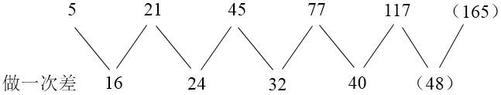
差数列是公差为8的等差数列，下一项为40＋8＝48，则所求项分母为117＋48＝165。则所求项为12/165=4/55。因此本题选C。
【来源】 2017年上海公务员考试《行测》真题（A卷）-12月17日第72题

第64题
【知识点】 数图数列
【答案】 C
【解析】 第一步，本题考查数图推理。第二步，观察数列发现4＝1×2＋2，9＝2×3＋3，19＝3×5＋4，33＝4×7＋5，规律为下边数字＝左边数字×上边数字＋右边数字，则所求项为5×11＋6＝61。因此，选择C选项。
【来源】 2017年上海公务员考试《行测》真题（A卷）-12月17日第73题

第65题
【知识点】 数图数列
【答案】 C
【解析】 本题为图形数列，观察数据，发现每一行都是等差数列，每行第一个数字作差分别得到1，1，3，3，5，5，即能得到下图：
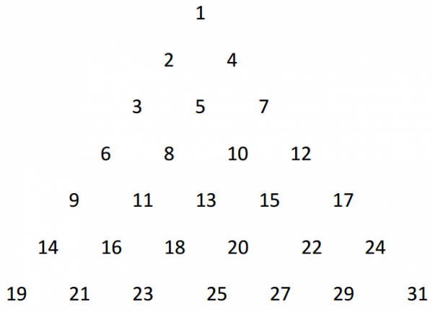
第7行加和之后为：19+21+23+25+27+29+31=175。
因此本题选C。
【来源】 2017年上海公务员考试《行测》真题（A卷）-12月17日第74题

第66题
【知识点】 递推数列
【答案】 C
【解析】 本题为递推数列，数列变化趋势平缓，做差做和无规律，考虑倍数递推数列。观察数列发现（－1＋1）×2＝0，（1＋0）×2＝2，（0＋2）×2＝4，（2＋4）×2＝12，规律为（第一项＋第二项）×2＝第三项，则所求项为（4＋12）×2＝32。因此本题选C。
【来源】 2017年上海公务员考试《行测》真题（A卷）-12月17日第75题

第67题
【知识点】 基础行程
【答案】 B
【解析】 本题为行程问题。
速度为每小时3公里，因此如果不休息，步行6公里需要2小时。2小时=120分钟，分成每段时间为20分钟，则为6部分，接下来在考虑中间休息时间，分6部分，则中间需要休息5次，5×5=25分钟。共需要2小时25分钟，因此9点+2小时25分钟=11点25分钟。因此本题选B。
【来源】 2017年上海公务员考试《行测》真题（A卷）-12月17日第76题

第68题
【知识点】 基础计算
【答案】 B
【解析】 本题为基础计算。依据题意2辆卡车需要再走4个来回，即需要40×4=160分钟。实际上转移时间共有2个小时=120分钟。第一次转移往返共需30+10=40分钟，还剩下120-40=80分钟。而2辆卡车需要再走4个来回，即需要40×4=160分钟。160分钟需要压缩一半时间，因此再需要2辆卡车。因此本题选B。
【来源】 2017年上海公务员考试《行测》真题（A卷）-12月17日第77题

第69题
【知识点】 单周期
【答案】 B
【解析】 本题为周期问题。每间隔45厘米刷一条宽也为45厘米的白线，开始应该先刷横道线，再白线，依次类推，因此一个周期为45+45=90厘米。8米=800厘米，800÷90=8...80，最后的80厘米是45厘米的横道线+35厘米的白线。因此白线线条共8段+35厘米，共8×45+35=395厘米=3.95米，白线的总面积为3.95×4，需要（3.95×4）/6≈2.63，即需要3桶升装的白漆。因此本题选B。
【来源】 2017年上海公务员考试《行测》真题（A卷）-12月17日第78题,2018年4月安徽省合肥市庐阳区事业单位《综合知识》真题第58题

第70题
【知识点】 函数图像
【答案】 D
【解析】 本题为函数图像问题。
刚开始注水时，水流入容器底部，容器下半部分是下宽上窄的类似圆锥形状的容器，随着每单位水深h的均匀增加，注水量V越来越小，也就是图中的斜率越来越小，排除AB。当下半部分注满后，上半部分是个倒置的类似圆锥状的容器，下窄上宽，随着每单位水深h的均匀增加，注水量V越来越大。因此本题选D。
【来源】 2017年上海公务员考试《行测》真题（A卷）-12月17日第79题

第71题
【知识点】 基本方程（组）
【答案】 B
【解析】 本题为方程与不等式问题。
设长与宽分别为11x，8x，则可列出11x+8x+20115，可得x5，故长度最大为11×5=55厘米。
因此本题选B。
【来源】 2017年上海公务员考试《行测》真题（A卷）-12月17日第80题

第72题
【知识点】 基本方程（组）
【答案】 B
【解析】 本题为基本方程问题。设老王实际餐后血糖为x。根据题意，老王第一次测量的误差为，小于20%，属于正常情况。因为误差一直保持同一数值，因此第二次测量的误差，解得x≈7.5。因此，本题选B。
【来源】 2017年上海公务员考试《行测》真题（A卷）-12月17日第81题

第73题
【知识点】 其他趣味杂题
【答案】 B
【解析】 本题为趣味杂题。20分钟转一圈360°，则5分钟转90°，小王刚进入摩天轮舱时，是在一圈的最低点，5分钟后，小李进入摩天轮舱时，小王所在的摩天轮舱转过了90°，若想要小王和小李到达同一高度，则需要他们两个分别位于摩天轮最高点的两侧，即再转90°＋45°＝135°，故需要5＋2.5＝7.5（分钟）。因此本题选B。
【来源】 2017年上海公务员考试《行测》真题（A卷）-12月17日第82题

第74题
【知识点】 比赛问题
【答案】 B
【解析】 本题为趣味杂题。6支队伍进行单循环比赛，共比赛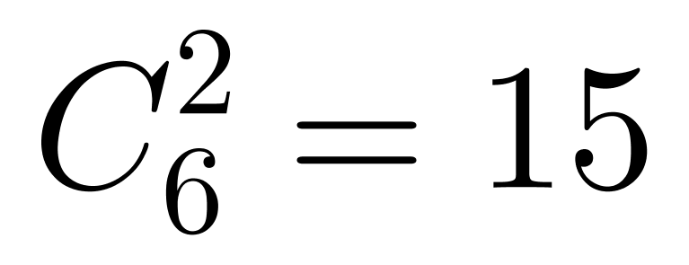（场），每场均有胜负，则胜、负各15场，故F队胜15－2－3－2－4－3＝1（场），负15－3－2－3－1－2＝4（场）。
因此本题选B。
【来源】 2017年上海公务员考试《行测》真题（A卷）-12月17日第83题,2019年4月21日中共浙江省委办公厅事业单位《综合能力测试》真题第53题

第75题
【知识点】 其他趣味杂题
【答案】 B
【解析】 本题为趣味杂题。
要使用的铁丝少，对比四种规格铁丝的单位成本，即每捆一根所料管需要的铁丝长度。
1.6米长的能捆10根，则捆一根塑料管需要1.6÷10=0.16米铁丝；
1.2米长的能捆8根，则捆一根塑料管需要1.2÷8=0.15米铁丝；
0.8米长的能捆6根，则捆一根塑料管需要0.8÷6=0.1333米铁丝；
0.4米长的能捆4根。则捆一根塑料管需要0.4÷4=0.1米铁丝；
规格为0.4米的铁丝最优，所以优先选择它来捆绑塑料管，0.4米能捆4根，则捆24根需要2.4米。因此本题选B。
【来源】 2017年上海公务员考试《行测》真题（A卷）-12月17日第84题

第76题
【知识点】 基本方程（组）
【答案】 A
【解析】 本题为基本方程问题。
根据大瓶子的容积是小瓶子的2倍，设小瓶子的容积为a克，则大瓶子的容积为2a克。设小瓶子里的芝麻质量为x克，大瓶子的芝麻质量为y克，根据“如果将小瓶子里的芝麻全部倒入大瓶子，大瓶子还可以装45克；如果将大瓶子里的芝麻倒入小瓶子，大瓶子里还剩下455克”可列方程：x+y+45=2a……①，y-（a-x）=455……②，联立①②，解得a=500，因此大瓶子的容积为2×500=1000，大瓶子最多可装芝麻1000克。因此，本题选A。
【来源】 2017年上海公务员考试《行测》真题（A卷）-12月17日第85题

第77题
【知识点】 科学推理
【答案】 D
【解析】 从右图可以看出，静止状态下仪器给他的支持力是500N，所以此人的重力为500N，A项肯定错误。
图像中采集到的力是人对仪器的压力，也是仪器给人的支持力，对人进行受力分析，人受到两个力：向下的重力（500N）、向上的支持力（大小不定）。人所受合外力是二力之差，图像中的d点是人所受合外力最大的时候，合外力=1500N-500N=1000N。根据牛顿第二定律（F = ma），d点是加速度最大的时候，D项肯定正确。
人在下蹲过程中，经历了一个先加速、后减速的过程，中间的临界点就是速度最大的时候，此时加速度为0，所受合外力为0，对应的是bc之间F=500N的那个点，而到了c点的时候，已经减速了，所以c点不可能是速度最大的点，排除C项。
bc之间F=500N的那个点是下蹲过程中速度最大的点，说明在此点之前肯定一直在下蹲，b点不可能是下蹲的最低点。排除B。
因此本题选D。
【来源】 2017年上海公务员考试《行测》真题（A卷）-12月17日第86题

第78题
【知识点】 科学推理
【答案】 D
【解析】 首先，观察题干，本题考查光学知识。
然后，绘制图形，如下图所示：
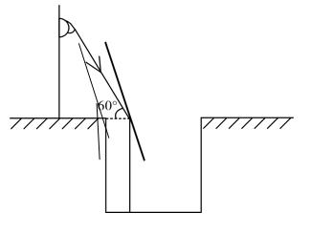
可求出探照灯灯光照射的方向与镜面的夹角为180-60-90=30度，30%uF72=15度，因此那么该镜子的反射面与水平面的夹角为15+60=75度。
因此本题选D。
【来源】 2017年上海公务员考试《行测》真题（A卷）-12月17日第87题

第79题
【知识点】 科学推理
【答案】 D
【解析】 首先，确定题型。本题考查物理学电路图知识。然后，辨析选项。A项：灯泡和电阻串联在电路中，所以所有电键都不闭合，灯泡会亮，正确。B项：只要有一个电键闭合，就将灯泡短路，灯泡不亮，正确。C项：只有当所有电键都闭合，灯泡才会被短路，灯泡才不会亮，正确。D项：当所有电键都闭合，灯泡会被短路，灯泡不会亮，错误。因此本题选D。
【来源】 2017年上海公务员考试《行测》真题（A卷）-12月17日第88题

第80题
【知识点】 科学推理
【答案】 C
【解析】 首先，本题考查物理学摩擦力知识。然后，辨析选项。滑动前是静摩擦力，大小等于重力沿着斜面向下的分支，这个分支是随木板倾角的增大不断增大的，故静摩擦力不断增大；滑动后是动摩擦力，与对斜面的压力正相关，压力是随木板倾角的增大不断减小的，故滑动摩擦力逐渐减少。因此本题选C。
【来源】 2017年上海公务员考试《行测》真题（A卷）-12月17日第89题

第81题
【知识点】 科学推理
【答案】 A
【解析】 首先，确定题型。本题属于物理学速度知识。然后，辨析选项。若内外轨道一样高，外轨对轮缘的弹力提供火车转弯的向心力，火车质量太大，靠这种办法得到的向心力，会导致轮缘与外轨间的作用力太大，使铁轨和车轮容易受损。（正常情况下，一般是外轨高于内轨，原因：轨道给火车的支持力斜向弯道内侧，它与重力的合力指向圆心，为火车转弯提供了一部分向心力，减轻了轮缘和外轨的挤压，在修筑铁路时，根据弯道半径和轨道速度行驶，适当选择内外轨道的高度差，可以使火车的向心力完全由火车的支持力和重力的合力提供，使火车行驶更安全。）因此本题选A。
【来源】 2017年上海公务员考试《行测》真题（A卷）-12月17日第90题

第82题
【知识点】 科学推理
【答案】 D
【解析】 首先，确定题型。
考查受力分析与电磁学相关知识。
对直导体棒受力分析，除受到重力与支持力外，还要受到安培力才能平衡，根据重力与支持力的方向，若安培力在两虚线范围内，则会处于平衡；再根据同向电流相互吸引，所以只有在d处放置一电流方向垂直纸面向里的直导体棒，才能保持导体棒静止在斜面上，故D正确，ABC错误。
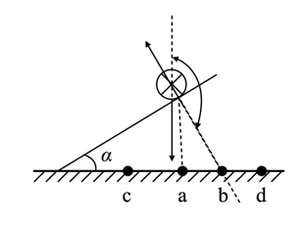
因此本题选D。
【来源】 2017年上海公务员考试《行测》真题（A卷）-12月17日第91题

第83题
【知识点】 科学推理
【答案】 B
【解析】 首先，确定题型。本题考查相机成像原理然后，辨析选项。摄影师利用照相机对着全体学生拍完合影后，若想拍一张单身照，即人的像会变大，据物距和像距的变化规律知，此时的像距一定变大，且物距必须减小，所以要减小照相机和人的距离，即照相机靠近人，同时将镜头向前伸，增大镜头与胶片之间的距离方可拍出清晰的照片。因此本题选B。
【来源】 2017年上海公务员考试《行测》真题（A卷）-12月17日第92题

第84题
【知识点】 科学推理
【答案】 A
【解析】 首先，确定题型。考查惯性问题。然后，辨析选项。蜻蜓飞行的速度和水波的速度相同，那么蜻蜓的每一次点水的时候都会是在上一个水波的边线上，而第二个水波和第一个水波都在以相同的速度运动，所以每个圆都应该是内切的。因此本题选A。
【来源】 2017年上海公务员考试《行测》真题（A卷）-12月17日第93题

第85题
【知识点】 科学推理
【答案】 C
【解析】 首先，确定题型。考查能的转化和守恒定律。然后，辨析选项。皮球由a到b的过程中重力势能减少mgh1，全部用于克服摩擦力做功，即ab段摩擦力做的功=mgh1，同理，bc段摩擦力做的功=mgh2，又ab段摩擦力做的功大于bc段摩擦力做的功，所以mgh1>mgh2，h1>h2。因此本题选C。
【来源】 2017年上海公务员考试《行测》真题（A卷）-12月17日第94题

第86题
【知识点】 科学推理
【答案】 C
【解析】 第一步，确定题型。
本题考查物理学力学知识。
第二步，分析选项。
A项：在M点，小车受重力和支持力，合力提供向心力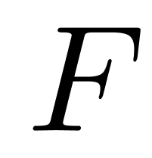，根据牛顿第二定律，有：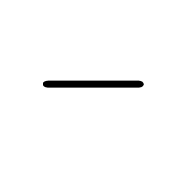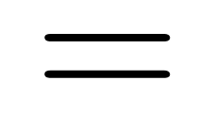，故，错误；
B项：在N点，重力的分力和支持力的合力提供向心力，根据牛顿第二定律，有：cos%u3B8（其中%u3B8是N点的切线与水平面的夹角），故弹力不一定大于重力，错误；
C项：在O点，重力的分力和支持力的合力提供向心力，根据牛顿第二定律，有：cos%u3B8（其中%u3B8是N点的切线与水平面的夹角），所以，正确；
D项：在P点，小车受重力和支持力，合力提供向心力，根据牛顿第二定律，有：，故，错误。
因此，选择C选项。
【来源】 2017年上海公务员考试《行测》真题（A卷）-12月17日第95题

第87题
【知识点】 科学推理
【答案】 B
【解析】 首先，确定题型。考查浮力。然后，辨析选项。若体积相同，则B和C的排水量一样，浮力也一样，结合重量相同，不可能，一个悬浮，一个沉到底部，排除A项；若材料一致，即材料的密度一致，由于C是沉入了底部，故该材料密度大于水的密度，而A和B没有沉到水底，则A和B的平均密度小于C，只能是空心的了，B正确；不知道B和C的体积大小，就无法判断B和C的浮力大小，排除C项；如果三个块体都是实心的，则它们密度的大小关系为A＜B＜C，排除D项。因此本题选B。
【来源】 2017年上海公务员考试《行测》真题（A卷）-12月17日第96题

第88题
【知识点】 重构类
【答案】 B
【解析】 本题属于重构类，主要考查平面展开图（六面体）。
如下图所示，共有3个灰色正方形面（其中一个灰色正方形面由两个灰色矩形面组成）。
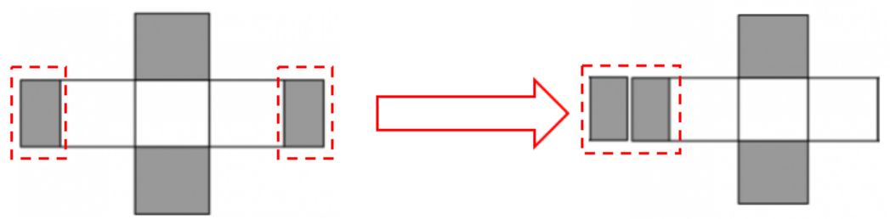
观察平面展开图，其中两个灰色正方形面是一组相对面，因此不可能出现三个灰色正方形面两两相邻，而B项同时出现了三个灰面。
因此本题选B。
【来源】 2017年上海公务员考试《行测》真题（A卷）-12月17日第97题

第89题
【知识点】 样式类
【答案】 C
【解析】 本题属于样式类，主要考查样式运算。
每组图形中，图1与图2进行相加运算得到图3。
因此本题选C。

【来源】 2017年上海公务员考试《行测》真题（A卷）-12月17日第98题

第90题
【知识点】 样式类
【答案】 D
【解析】 本题属于样式类，主要考查样式运算。
每组图形中，图1和图2得到图3的规律为：
白+黑=黑；黑+白 =黑；白+白=白；黑+黑=白（即“相同变白，不同变黑”）。
因此本题选D。
【来源】 2017年上海公务员考试《行测》真题（A卷）-12月17日第99题

第91题
【知识点】 复合类（图形）
【答案】 C
【解析】 本题属于复合类，主要考查素种类和对称性。
八边形内部只有一种元素，排除A、B项。
题干图形均为对称图形，且每幅图中对称轴依次顺时针旋转45°，只有C项符合。

因此本题选C。
【来源】 2017年上海公务员考试《行测》真题（A卷）-12月17日第100题

第92题
【知识点】 样式类
【答案】 C
【解析】 本题属于样式类，主要考查样式运算。
每3个图案组成一个条块，3个条块组成一个品字形。
在每个品字形中，下方的两个图形通过样式运算得到上方图形的规律为：
×+●=○；×+○=●；○+●=×；●+●=●；○+○=○。
如下图所示：
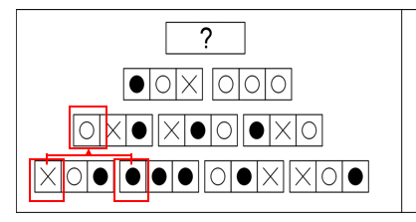
因此本题选C。
【来源】 2017年上海公务员考试《行测》真题（A卷）-12月17日第101题

第93题
【知识点】 数量类
【答案】 B
【解析】 本题属于数量类，主要考查面数量。
第一组图形中，面个数分别为：5、4、3（注意：加上白色小元素的面，纯黑色小元素不算面）；
第二组图形中，面的个数分别为：7、6，应选有5个面的图形。
因此本题选B。
【来源】 2017年上海公务员考试《行测》真题（A卷）-12月17日第102题

第94题
【知识点】 复合类（图形）
【答案】 D
【解析】 本题属于复合类，主要考查旋转结合样式运算。
每一段图形中：图2先顺时针旋转90度，再与图1去同求异，即可得到图3。
因此本题选D。
【来源】 2008年安徽公务员考试《行测》真题第92题,2017年上海公务员考试《行测》真题（A卷）-12月17日第103题

第95题
【知识点】 数量类
【答案】 C
【解析】 本题属于数量类，主要考查对称轴数量。
题干图形对称轴的数量依次为：1、2、3、？，呈等差数列；
问号处应该选择有4条对称轴的图形。
因此本题选C。
【来源】 2017年上海公务员考试《行测》真题（A卷）-12月17日第104题

第96题
【知识点】 位置类
【答案】 D
【解析】 本题属于位置类，主要考查旋转。
题干图形依次逆时针旋转90°得到下一个图形。
因此本题选D。

【来源】 2017年上海公务员考试《行测》真题（A卷）-12月17日第105题

第97题
【知识点】 创新类（图形）
【答案】 B
【解析】 第一段中，正方形左下角的顶点固定不动，正方形随之缩小；将此规律应用到第二段中，第一个图形中的大正方形左下角的顶点固定不动，正方形随之缩小。因此本题选B。
【来源】 2017年上海公务员考试《行测》真题（A卷）-12月17日第106题

第98题
【知识点】 创新类（图形）
【答案】 D
【解析】 第一步，明确设问内容。问哪项是先折叠后减去阴影部分，再展开之后的图形。第二步，一条式，从左到右找规律。图1对折得图2，图2折叠左上角得图3，图3左上角减去一个直角三角形展开后的图形为正确答案。将剪去的阴影三角部分沿斜线展开，是一个小正方形，因此剩下的图形展开后，左上方剪去了一个小正方形。又因为第一步是把最初的大正方形上下对折，因此剩下的图形完全展开后，左下方也剪去了一个小正方形，只有D项符合。因此，选择D选项。
【来源】 2017年上海公务员考试《行测》真题（A卷）-12月17日第107题

第99题
【知识点】 复合类（图形）
【答案】 D
【解析】 本题属于复合类，主要考查黑点数量和时针方向。
每个图形时针方向分别为：顺时针、逆时针、顺时针、逆时针，则问号图形应为顺时针，排除B项。由于图1、3都为顺时针，且箭头个数分别为1、2，黑点数分别为10、9，则问号图形应为3个箭头，8个黑点，只有D项符合。
因此本题选D。
【来源】 2017年上海公务员考试《行测》真题（A卷）-12月17日第108题

第100题
【知识点】 翻译推理
【答案】 B
【解析】 本题属于翻译推理，主要考查单句翻译。
翻译题干：自律→底线思维→不忘初心→坚守理想信念。
A项：翻译为：¬自律→¬底线思维，根据'否前推不出必然结论”的推理规则，排除；
B项：翻译为：自律→不忘初心，根据'肯前必肯后”的推理规则，当选；
C项：翻译为：坚守理想信念→自律，根据'肯后推不出必然结论”的推理规则，排除；
D项：翻译为：不忘初心→严格自律，根据'肯后推不出必然结论”的推理规则，排除。
因此本题选B。
【来源】 2017年上海公务员考试《行测》真题（A卷）-12月17日第109题

第101题
【知识点】 论证类
【答案】 D
【解析】 本题属于论证类，主要考查演绎论证。
已知前提：近两年刀鱼捕捞量只有二三十年前的几十分之一，和五年前相比也有不小的差距。
已知结论：近两年，长江刀鱼的市场售价出现了明显回升。
默认假设：只有当刀鱼的人工养殖问题没有解决时，捕捞量小会导致供应少、价格高。
A项：每年三月下旬是否是刀鱼价格的巅峰期，与刀鱼近两年与之前的价格相比是否有明显回升无关，不是前提假设，排除；
B项：刀鱼有“长江第一鲜”的美誉，与刀鱼的价格无关，不是前提假设，排除；
C项：长江刀鱼的捕捞作业受潮汛影响较大，没说近两年潮汛情况，所以不确定捕捞作业受到什么样的影响，也未涉及刀鱼价格，不是前提假设，排除；
D项：如果刀鱼的人工养殖难题解决了，那么人工养殖的刀鱼就会进入市场，即使近两年捕捞量比之前少，也推不出价格就会回升，该项是论证成立的必要条件，是前提假设，当选。
因此本题选D。
【来源】 2017年上海公务员考试《行测》真题（A卷）-12月17日第110题

第102题
【知识点】 论证类
【答案】 B
【解析】 本题属于论证类，主要考查演绎论证。
论点：大众使用互联网金融理财的意愿较高，资本大搬家，导致传统银行面临挑战。
论据：无。
A项：该项指出互联网金融有安全问题，与是否导致了传统银行面临挑战无关，不能加强，排除；
B项：该项指出以往人们的闲置资金主要集中到了传统银行中，说明大搬家确实会导致传统银行面临挑战，可以加强，当选；
C项：人们很难找到闲置资金存储、增值的其他去向，不代表钱主要存在了银行，也就无法说明互联网金融导致了传统银行面临挑战，不能加强，排除；
D项：该项指出传统银行比互联网金融好的方面，与互联网金融是否导致了传统银行面临挑战无关，不能加强，排除。
因此本题选B。
【来源】 2017年上海公务员考试《行测》真题（A卷）-12月17日第111题

第103题
【知识点】 论证类
【答案】 A
【解析】 本题属于论证类，主要考查演绎论证。
论点：X市的市民比Y市市民更加了解国际时事。
论据：X市的有线电视付费频道的用户数量比Y市要多。
A项，月租低一定程度上可以解释为什么X市有线电视付费频道的用户数量多，但是没有体现谁更了解国际时事，无关选项，无法削弱，本题为选非题，当选；
B项，X市市民平均看电视的时间少，说明虽然X市有线电视付费频道的用户数量多，但是不一定谁看的电视多，不一定谁更加了解国际时事，可以削弱，排除；
C项，X市有线电视付费频道播放的都是娱乐类节目，说明无法用有线电视付费频道的用户数量来判断谁更加了解国际时事，可以削弱，排除；
D项，大多数Y市市民在X市工作，在周末回到Y市，说明虽然X市的有线电视付费频道的用户数量多，但是也有可能是Y市的人在付费使用，所以无法得出X市的市民比Y市市民更加了解国际时事，可以削弱，排除。
因此本题选A。
【来源】 2017年上海公务员考试《行测》真题（A卷）-12月17日第112题

第104题
【知识点】 论证类
【答案】 C
【解析】 本题属于论证类，主要考查演绎论证。
事实：地球大气中出现氧气是在距今24亿年前，苔藓类地被植物在地球上迅速蔓延是在约4.7亿年前，地球大气中氧气含量达到今天的水平是在4亿年前。
论点：地球氧气大增源自苔藓类地被植物。
A项：说的是陆生植物导致大气中的氧气含量增加，但无法确定苔藓类植物是否与氧气含量大增有关，属于不明选项，排除；
B项：估算得出：在约4.45亿年前，地球上的地衣和苔藓所产生的氧气占总氧气量的30%，说明地球上的地衣和苔藓所产生的氧气占比不高，所以氧气大增不是因为苔藓类植物，属于削弱项，排除；
C项：说明苔藓类地被植物的蔓延增加了沉积岩中的有机碳含量，从而导致空气中的氧气含量也随着增加，通过做诠释支持了科学家的观点，当选；
D项：讨论的是氧气增加的结果，而题干讨论的是氧气增加的原因，两者讨论话题不一致，属于无关选项，排除。
因此本题选C。
【来源】 2017年上海公务员考试《行测》真题（A卷）-12月17日第113题

第105题
【知识点】 归纳推理
【答案】 A
【解析】 本题属于归纳推理，主要考查可以推出型。
A项：可以推出；可由题干中“满足于传统的经验式表述，很难融入现当代语境，仿佛以文言文应对现代社会之沟通”的第一类尴尬，推出“传统经验式表述很难在现当代语境中广泛传播书法之美”，当选；
B项：表述绝对；题干说借助西方艺术理论解读书法近于“隔靴搔痒”，而并非“无法解读”，排除；
C项：理解错误；题干说借助西方美学解读传统书法“颇似”用传统心态解读西方文明，而不是西方美学解读传统书法是用传统心态解读西方文明的“表现”，排除；
D项：理解错误；题干说“涉及传统文化领域的表述面临两类尴尬”，说明“其他传统文化领域”也可能有与书法类似的尴尬，排除。
因此本题选A。
【来源】 2017年上海公务员考试《行测》真题（A卷）-12月17日第114题

第106题
【知识点】 翻译推理
【答案】 B
【解析】 本题属于翻译推理，主要考查单句翻译。
题干可翻译为：
①公共场所→配备垃圾桶；
②可回收 V 不可回收；
分析三个命题：Ⅰ：当所有垃圾桶都没有标记'可回收垃圾”时，或关系依然成立，因此，该命题不必然为真；
Ⅱ：相当于对第一个逻辑关系式的逆否命题，因此必然成立；
Ⅲ ：相当于肯定第一个逻辑关系式的后件得到肯定前件的结论，不符合逆否推理规则，排除。
因此本题选B。
【来源】 2017年上海公务员考试《行测》真题（A卷）-12月17日第115题

第107题
【知识点】 平行结构
【答案】 B
【解析】 本题属于论证类，主要考查平行结构。
题干意为“江海之所以能成为百川百谷之王，是因为江海能够自处于谦下的位置，而河川自然流向大海，江海自然能够成为百谷之王。因此,统治者想要凌驾于黎民百姓之上，必须在言辞上处于谦恭的地位；想要先于百姓,更要在实际上处于他们的后方”。是从“江海”这一自然的特殊现象到“统治者”这类人的一般性结论的归纳推理。
A项：意为“名分不正，说起话来就不顺当合理；说话不顺当合理，事情就办不成；事情办不成，礼乐也就不能兴盛；礼乐不能兴盛，刑罚的执行就不会得当；刑罚不得当，百姓就不知怎么办好。所以君子一定要定下一个名分，必须能够说得明白，说出来一定能够行得通”。并不涉及由自然推及人类，与题干论证结构不一致，排除；
B项：意为“春风在早晨吹拂，萧、艾都受到它的温暖；秋霜在晚上降落，芝、蕙都受到它的寒凉。所以明君施威、济德，只有对所有臣民一视同仁，才是肃严、弘大的”。是从“春风朝拂”“秋霜夜降”这一自然的特殊现象到“统治者”这类人的一般性结论的归纳推理，与题干逻辑关系一致，当选；
C项：意为“木材用墨线量过，再经辅具加工就能取直，刀剑等金属制品在磨刀石上磨过就能变得锋利，君子广泛地学习，而且每天多次对自己检查反省，那么他就会聪明机智，而行为就不会有过错了”。并不涉及由自然推及人类，与题干论证结构不一致，排除；
D项：意为“凭借车马的人，并不是他擅长走路，却能到达千里远；凭借船桨的人，并不是他擅长游泳，却能横渡大江大河。君子的资质秉性跟一般人没有不同，只是君子善于借助外物罢了。”并不涉及由自然推及人类，与题干论证结构不一致，排除。
因此本题选B。
【来源】 2017年上海公务员考试《行测》真题（A卷）-12月17日第116题

第108题
【知识点】 翻译推理
【答案】 A
【解析】 本题属于翻译推理。
翻译题干：
①李副主席本市→迎春宣传；
②张副主席本市→微信维护；
③王主席外地→（李或张）本地过年；
④王主席本市→王主席（迎春宣传 或 微信维护）；
⑤迎春宣传和微信维护都只需要一名副主席；
由此可知是“迎春宣传”和“微信维护”都不是由王主席去完成的，即是对④的否后，根据否后必否前，可知：王主席非本市，即“王主席在外地过年”，那么王主席不参与寒假期间工作，A项可以推出；
结合③，根据肯前必肯后，可知：张副主席或李副主席在本市过年，但无法确定其中具体哪位副主席在本市过年，排除B、C、D项；
因此本题选A。
【来源】 2017年上海公务员考试《行测》真题（A卷）-12月17日第117题

第109题
【知识点】 分析推理
【答案】 D
【解析】 本题属于分析推理，主要考查确定信息优先。
根据已知条件分析：六月只有 30 天，所以下旬是从六月二十一号到六月三十号。从甲的话中，说明这十天包含了两个星期一，那么 6 月 21 日只能是星期六、星期天、星期一这三种情况。根据这三种情况把题干带入进行验证。根据丙说的下周四之前开会，丁说的周五、六、日开会，说明，大家都有空的只能是星期四，而且只需要考虑 27 号以前的星期四。前面说了，21 号只能是星期六、星期天、星期一这三种情况，当 21 号是周六时，星期四是 26 号，21 号是周日时，星期四是 25 号，21 号是周一时，星期四是 24 号，只有 D 符合。
因此本题选D。
【来源】 2017年上海公务员考试《行测》真题（A卷）-12月17日第118题

第110题
【知识点】 论证类
【答案】 A
【解析】 本题属于论证类，主要考查演绎论证。
论点：在禁止疲劳驾驶方面的宣传工作要比禁止酒驾的宣传工作做得更好；
论据：去年全年，某地区因驾驶员酒驾导致的交通事故数量是因驾驶员疲劳驾驶导致的交通事故数量的2倍。
A项：该项讨论的是论点和论据的话题是否有直接的关系，而论点和论据是否有关系决定着题干结论是否成立，因此该项可以对题干的结论做出评价，保留；
B项：”下一个年度的交通事故数量“题干未提，无关项，排除；
C项：题干仅仅是比较了因酒驾导致交通事故的数量及因疲劳驾驶导致交通事故的数量，并未提及所有疲劳驾驶的驾驶员是否会发生交通事故，无关项，排除；
D项：加大禁止酒驾的宣传力度能在多大程度上降低酒驾导致的交通事故数量，仅讨论了禁止酒驾的问题，而题干是禁止酒驾和禁止疲劳驾驶二者之间的比较，无关项，排除。
因此本题选A。
【来源】 2017年上海公务员考试《行测》真题（A卷）-12月17日第119题

第111题
【知识点】 翻译推理
【答案】 D
【解析】 本题属于翻译推理，主要考查复句翻译。
题干可翻译为：大多数中年→航班意外险→ —航班延误险；金卡及以上会员→航班延误险。
连锁推理可得：大多数中年→航班意外险→ —航班延误险→—金卡及以上会员；
Ⅰ可以直接根据逻辑关系推出来，因此必然正确；
Ⅱ 根据逆否推理可以推出，并且选项中都有Ⅱ，因此必然正确；
Ⅲ 大多数中年没有购买航空延误险不能推出有的中年购买航空延误险，因此不一定正确。
因此本题选D。
【来源】 2017年上海公务员考试《行测》真题（A卷）-12月17日第120题

第112题
【知识点】 现期比重
【答案】 A
【解析】 本题为现期比重问题。
定位表格除了和柱状图可知，2015年，华东地区与“一带一路”沿线国家贸易额为3675.2亿美元，马来西亚贸易额玩153.5+252.2=405.7亿美元，根据公式比重=部分/整体可知，2015年，华东地区与马来西亚贸易额约占当年华东地区与“一带一路”沿线国家贸易额的405.7/3675.2≈11%。
因此本题选A。
【计算方法】比重=部分/整体
【来源】 真题汇编模考大赛·第二季第126题,2017年上海公务员考试《行测》真题（A卷）-12月17日第121题

第113题
【知识点】 直接读数比较
【答案】 C
【解析】 本题为直接读数比较问题。
定位柱状图可知，2016年对华东地区出口额、在华东地区进口额排名均在前5名的“一带一路”沿线国家为泰国、新加坡、越南，共3个。
因此本题选C。
【来源】 2017年上海公务员考试《行测》真题（A卷）-12月17日第122题

第114题
【知识点】 简单计算
【答案】 D
【解析】 本题为简单计算问题。
定位柱状图2可知，2016年对华东地区出口额与2015年的差值为（218.3-252.2）+（153.3-158.3）+（119.9-137.3）+（99.3-89.1）+（96.3-86.6）+（82.4-68.6）+（67.3-70.3）+（55.6-65.8）+（49.5-61.4）+（32.9-34.2）≈（-34）+（-5）+（-17）+10+10+14+（-3）+（-10）+（-12）+（-1）=-48亿美元，即下降48亿美元，D选项最接近。
因此本题选D。
【注】该题有陷阱哦，图片给的是华东地区自一带一路国家的进出口额，而题干问的是对华东地区出口额；X国对华东地区的进口额即为华东地区对X国的出口额~~
【来源】 真题汇编模考大赛·第二季t第128题,真题汇编模考大赛·第二季第128题,2017年上海公务员考试《行测》真题（A卷）-12月17日第123题

第115题
【知识点】 现期量计算
【答案】 B
【解析】 本题为现期量计算问题。
定位柱状图可知，2016年华东地区对俄罗斯的贸易额为167.5+82.4≈250亿美元，同比增加额为（167.5-145.4）+（82.4-68.6）≈22+14=36亿美元，若要突破400亿美元，还需要(400-250)/36=150/36=4+年，可见5年后，即2021年将突破400亿美元。
因此本题选B。
【来源】 2017年上海公务员考试《行测》真题（A卷）-12月17日第124题

第116题
【知识点】 综合分析
【答案】 B
【解析】
本题为综合分析问题。
A选项，定位表格材料可知，2013年，“一带一路”沿线国家与华东地区贸易额为3644.1亿美元，可见日均贸易额为3644.1/365＜10亿美元，错误；
B选项，定位柱状图可知，2015年、2016年华东对俄罗斯出口额分别是145.4亿美元、167.5亿美元；由图2可得，2015年、2016年华东自俄罗斯进口额分别是68.6亿美元、82.4亿美元，可见俄罗斯与华东地区贸易额：2016年＞2015年；定位表格材料可知，2015年、2016年“一带一路”沿线国家与华东地区贸易额分别为3675.2亿美元、3616.2亿美元；由图1可得，2015年、2016年华东对俄罗斯出口额分别是145.4亿美元、167.5亿美元；可见“一带一路”沿线国家与华东地区贸易额：2016年＜2015年，根据分数性质（分母大且分子小的分数小）可知，俄罗斯与华东地区贸易额占“一带一路”沿线国家与华东地区贸易额比重：2016年＞2015年，正确；
C选项，定位柱状图可知，2015年、2016年华东对新加坡出口额分别是190.9、163.0亿美元，2015年、2016年华东自新加坡进口额分别是137.3、119.9亿美元2015年。可见2016年华东地区对新加坡贸易顺差分别为190.9-137.3≈54亿美元、163-119.9≈43亿美元，2016年＜2015年，即低于上年水平，错误；
D选项，定位表格材料和柱状图可知，2016年“一带一路”沿线国家与华东地区贸易额为3616.2亿美元，2016年华东对新加坡、菲律宾出口额分别是163.0亿美元、98.7亿美元， 2016年华东自新加坡、菲律宾进口额分别是119.9亿美元、67.3亿美元。根据公式比重=部分/整体可知，2016年新加坡与华东地区贸易额占“一带一路”沿线国家与华东地区贸易额的比重比菲律宾高(（163.0+119.9）-（98.7+67.3）)/3616.2≈120/3600≈3.3%，即不到5个百分点，错误。
因此本题选B。
【计算方法】比重=部分/整体
【知识点】A选项，现期平均数；B选项，比重大小比较；C选项，简单计算；D选项，现期比重。
【来源】 2017年上海公务员考试《行测》真题（A卷）-12月17日第125题

第117题
【知识点】 年均增长率计算
【答案】 B
【解析】 本题为年均增长率计算问题。
定位表格中2012年和2016年总票房数据。根据，代入数据可知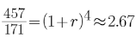,涉及乘方的运算，选择代入排除法进行解题，
假设r=30%，则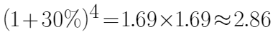,大于2.67，可见所求r小于30%，排除C,D。
假设r=20%，则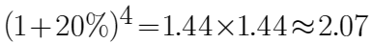,小于2.67，可见所求r大于20%，排除A。
因此本题选B。
【来源】 2017年上海公务员考试《行测》真题（A卷）-12月17日第126题

第118题
【知识点】 现期平均数
【答案】 B
【解析】 本题为现期平均数问题。
定位表格中最后一列数据。根据平均数=总数÷总个数，列式13.7亿÷（4.1万×5×366）≈13.7亿÷0.73亿≈18。因此本题选B。

【来源】 2017年上海公务员考试《行测》真题（A卷）-12月17日第127题

第119题
【知识点】 平均数计算
【答案】 C
【解析】 本题为平均数计算问题。定位表格中后两列数据。根据平均数=总数÷总个数，列式457.1÷13.7-440.7÷12.6≈33.3-34.9=-1.6，2016年平均电影票价比2015年下降1.6元。因此本题选C。
【来源】 2017年上海公务员考试《行测》真题（A卷）-12月17日第128题

第120题
【知识点】 现期平均数大小比较
【答案】 A
【解析】 本题为现期平均数大小比较问题。
定位表格数据“影院数”和“影院银幕数”两行。
根据平均数=总数/总个数，分数比较，分母从左向右截取前三位，则2013—2016年分别是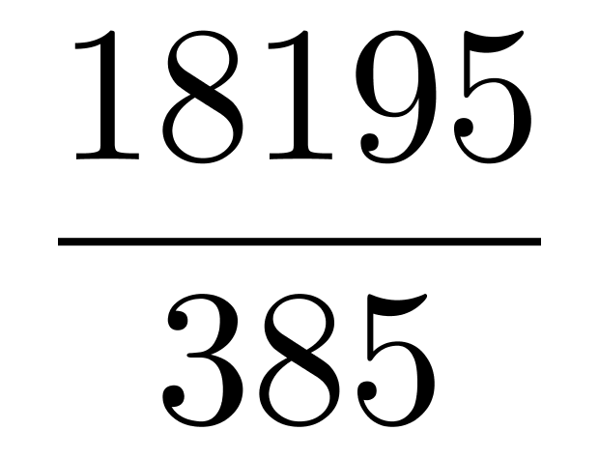、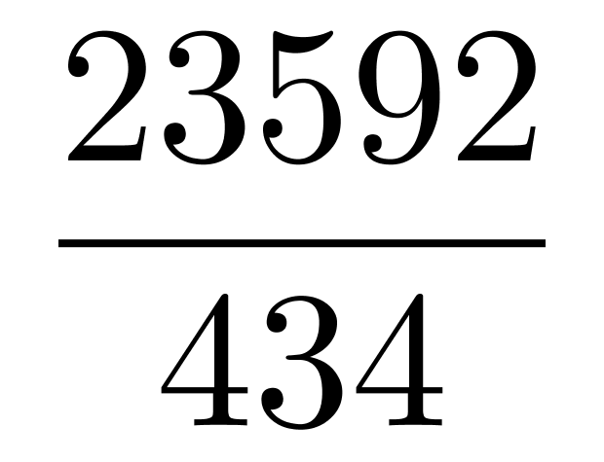、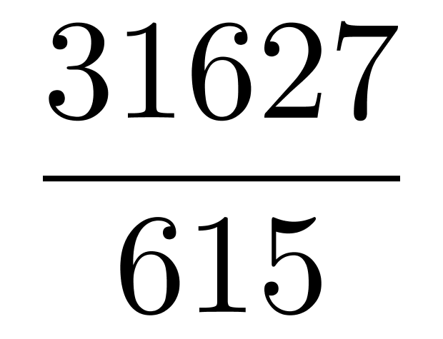与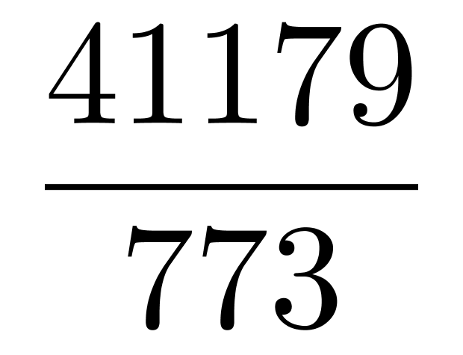，分数值数量级一致，直除首位分别商4、5、5和5，最小的2013年。
因此本题选A。
【来源】 2017年上海公务员考试《行测》真题（A卷）-12月17日第129题,【长线班】资料5-计算相关3第3题

第121题
【知识点】 综合分析
【答案】 D
【解析】 本题为综合分析问题。
A选项，比重比较，定位表格“总票房”和“城市院线票房”两行，数据不大，简单取整，则2012—2014年，农村影院票房占比分别是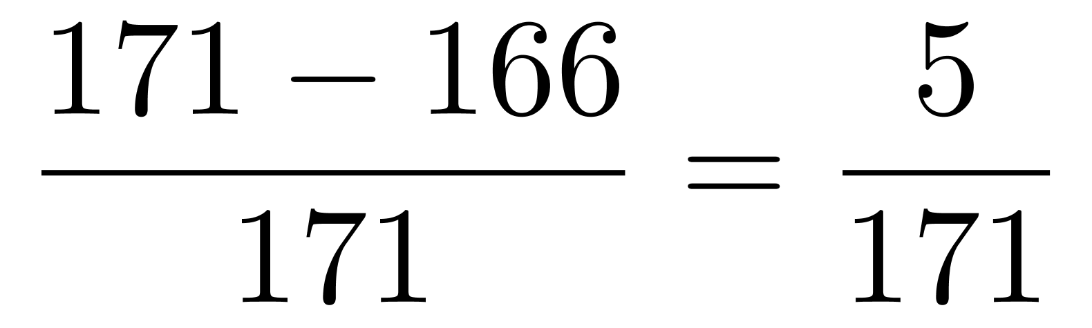、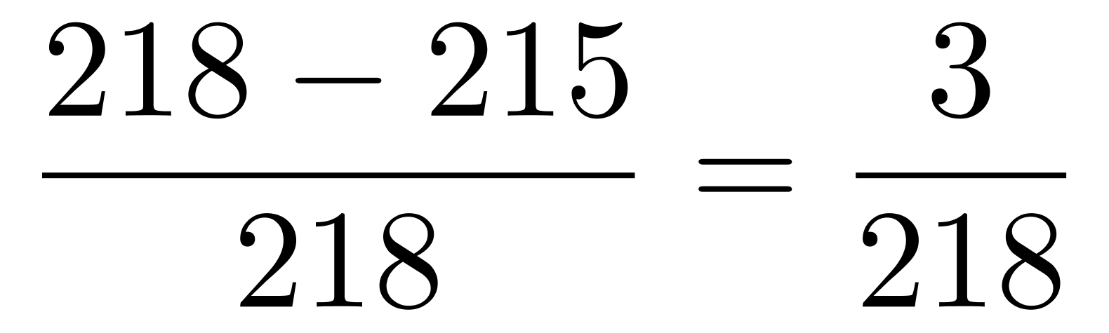、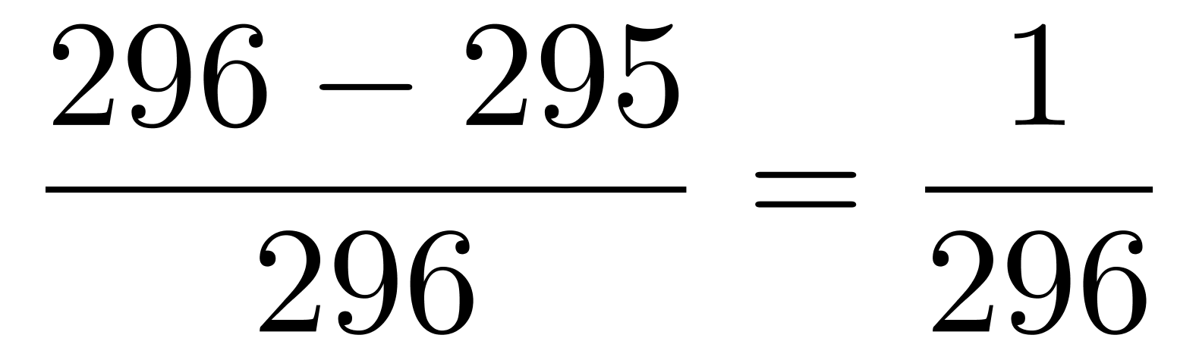，根据分数性质（分母大分子小的分数值较小），可知农村院线占比逐年下降，正确。
B选项，增长率计算，定位表格“2013年观影人次6.2亿，2016年13.7亿”，根据增长率=（现期量－基期量）/基期量，数据很小，不再处理数据，即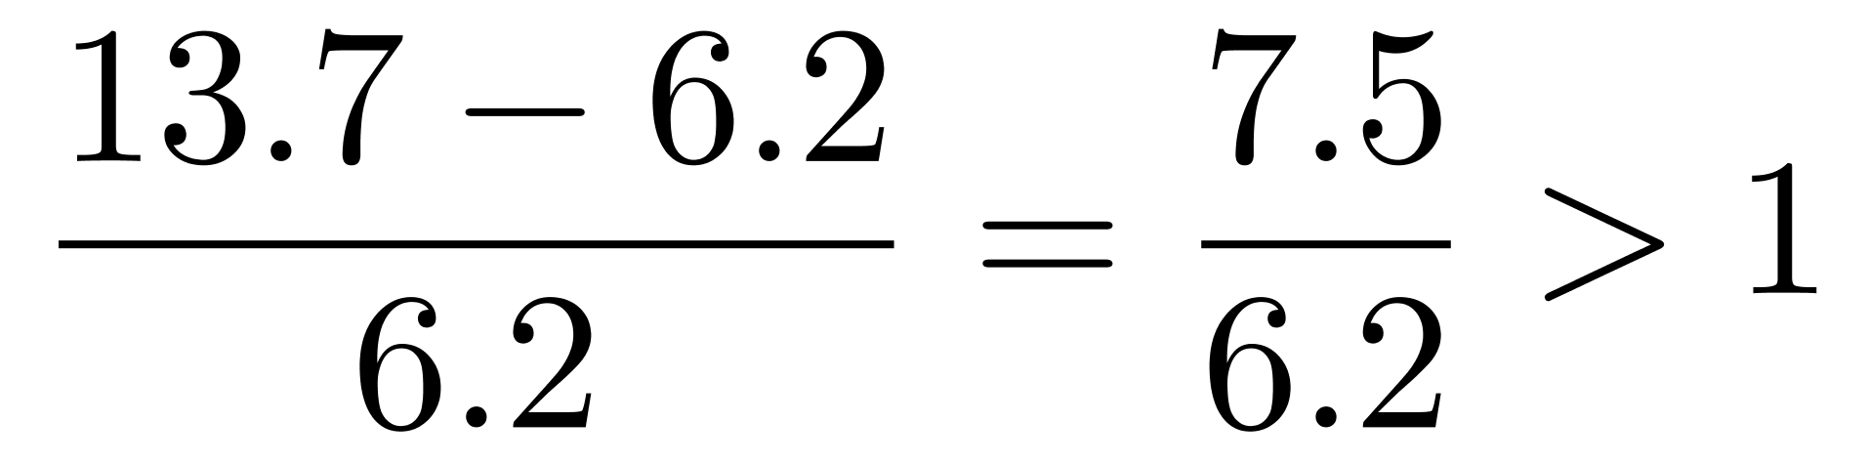，即增长了一倍以上，正确。
C选项，增长量做差比较，定位表格“2013年影院银幕数18195块，2014年为23592块，2015年为31627块”，减法运算，考虑截位舍相同处理，则2014年、2015年增长量分别是236－182=54，316－236=80，故2015年我国影院银幕数同比增量高于2014年水平，正确。
D选项，现期平均数比较，定位表格“2015年全国观影人次12.6亿，影院数6148家；2016年分别是13.7亿，7730家”，根据平均数=总数/总个数，分数比较，分母从左向右截取前三位，分子简单取整，则2015年与2016年占比分别是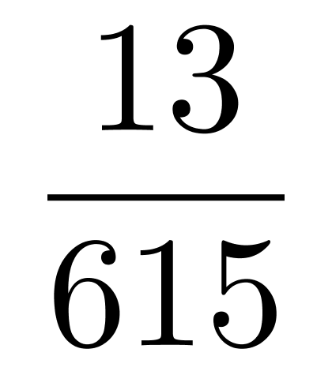、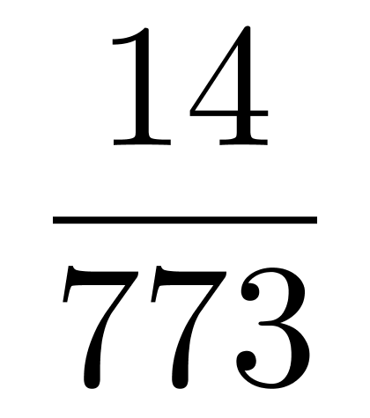，数量级一致，直除首位分别商2和1，2015年＞2016年，同比下降，错误。
因此本题选D。
【来源】 2017年上海公务员考试《行测》真题（A卷）-12月17日第130题

第122题
【知识点】 现期比重
【答案】 B
【解析】 本题为现期比重问题。
定位图中8月新能源汽车产量和文字材料中8月国内汽车产量。
比重=部分÷整体=7.29.3≈。
因此本题选B。

【来源】 2017年上海公务员考试《行测》真题（A卷）-12月17日第131题

第123题
【知识点】 基础增长率
【答案】 A
【解析】 本题为基础增长率问题。
定位文字材料&quot;2017年8月，国内汽车产销分别完成209.3万辆和218.6万辆，产销量分别比上月增长1.6%和10.9%，同比分别增长4.8%和5.3%。”2017年7月销量=218.6÷（1+10.9%）≈218.6÷1.11≈197，2016年8月销量=218.6÷（1+5.3%）≈218.6÷1.05≈208，2017年7月比2016年8月（197-208）÷208≈-11/208≈-5%。因此本题选A。

【来源】 2017年上海公务员考试《行测》真题（A卷）-12月17日第132题

第124题
【知识点】 直接读数比较
【答案】 B
【解析】 本题为直接读数比较问题。
定位表格中新能源汽车产量同比增长率和销量同比增长率。比较大小，满足题意有1月（-69.1%＞-74.4%）、4月（19%＞7.9%）、5月（38.2%＞28.4%）、6月（43.4%＞33%），一共4个月。因此本题选B。
【来源】 2017年上海公务员考试《行测》真题（A卷）-12月17日第133题

第125题
【知识点】 简单计算
【答案】 D
【解析】 本题为简单计算问题。定位表格中1-8月汽车产销量相关数据。依据题意1月库存0.1万辆，2月库存0万辆，3月库存0.2万辆，4月库存0.3万辆，5月库存0.6万辆，6月库存0.6万辆，7月库存0.3万辆，8月库存0.4万辆，共有库存2.5万辆。因此本题选D。
【来源】 2017年上海公务员考试《行测》真题（A卷）-12月17日第134题

第126题
【知识点】 综合分析
【答案】 B
【解析】 本题为综合分析问题。①新能源汽车的销量的同比增长率大于汽车销量的同比增长率，比重是上升的，正确；
②2季度一共3.7+5.1+6.5=15.3，1季度一共0.7+1.8+3.3=5.8，15.3÷5.83，错误；
③2016年8月=6.8÷（1+76.35）≈，2016年6月=5.9÷（1+33%）=，错误；
④产量和销量都在5月份超过10万辆，正确。
表述正确的共有2个。
因此本题选B。
【来源】 2017年上海公务员考试《行测》真题（A卷）-12月17日第135题

二、多选题
第1题
【知识点】 习思想
【答案】 ACD
【解析】 本题考查政治常识。十九大报告指出：“必须认识到，我国社会主要矛盾的变化是关系全局的历史性变化，对党和国家工作提出了许多新要求。我们要在继续推动发展的基础上，着力解决好发展不平衡不充分问题，大力提升发展质量和效益，更好满足人民在经济、政治、文化、社会、生态等方面日益增长的需要，更好推动人的全面发展、社会全面进步。”ACD项表述正确。B项：我国已经进入小康社会，跨越了贫困温饱阶段。B项错误。因此本题选ACD。
【来源】 2017年上海公务员考试《行测》真题（A卷）-12月17日第28题

第2题
【知识点】 习思想
【答案】 BC
【解析】 本题考查政治常识。人类命运共同体理念承认世界的差异性和多样性，并在此基础上追求世界的统一性，体现的是一种和而不同的价值追求与殊途同归的理性判断。具体来说，人类命运共同体意味着具有不同历史文化传统、实行不同社会制度、处于不同发展水平的国家和地区，在彼此信任的基础上，在涉及生存和发展等根本问题上要做到同舟共济、守望相助、荣辱与共。这就要求各个国家和地区之间通过和平方式即非暴力的合作方式建立和积累互信，反对霸权主义和强权政治。因此本题选BC。
【来源】 2017年上海公务员考试《行测》真题（A卷）-12月17日第32题

第3题
【知识点】 习思想
【答案】 ABD
【解析】 本题考查时政常识。“各国人民同心协力，构建人类命运共同体，建设持久和平、普遍安全、共同繁荣、开放包容、清洁美丽的世界”。习近平总书记在党的十九大报告中对人类共同命运的关切与呼吁，引发了世界范围的热议与共鸣。因此本题选ABD。
【来源】 2017年上海公务员考试《行测》真题（A卷）-12月17日第33题

第4题
【知识点】 公共管理常识
【答案】 BCD
【解析】 本题考查管理常识。A项：材料提出：“城市综合管理体制是探索治理‘城市病’的一种尝试。”但“城市病”是一个错综复杂的系统性问题，目前仍处在探索治理之中，尚未解决。A项表述错误。B项：材料中“在街道层面，各街道成立社会治理综合执法指挥中心。成员单位由城管、公安、食药、安监、环保、工商、交、消防等常驻单位和住建委、文委、司法、规划、国土、质监、国税、地税、卫生和人口计生等派驻单位构成。”说明街道综合协调能力得到较大加强，B项正确。C项：材料中“日常运作中，在不改变各部门职能、职责、权限的基础上，统筹行政审批、应急处置等任务。常驻单位抽调业务骨干，驻街开展综合执法，否则不得列入处级后备干部；挂牌部门与街道建立联络员制度。实施“区考核块、块考核条”，考核结果与单位绩效和被考核人选拔任用挂钩。”这可以改善各机构各自为伍、相互掣肘的情况。C项正确。D项：城市治理问题是一个错综复杂的系统性问题，需要多部分联合执法，才能更好解决“城市病”问题，联合执法成常态。D项正确。故选BCD。
【来源】 2017年上海公务员考试《行测》真题（A卷）-12月17日第38题

第5题
【知识点】 公共管理常识
【答案】 ABD
【解析】 本题考查管理常识。A项：区级层面，组建社会治理综合执法委员会，作为全区城市管理工作的领导机构，在社会治理体系中处于核心和主导地位，主要责任：研究和审议全区城市管理工作的重大议题和事项；统筹全区的城市管理和社会治理的工作等。A项、B项正确。C项：具体推进政府、市场和社会主体之间的良性互动并非区社会综合治理执法委员会的主要职权。C项错误。D项：区社会治理综合执法委员会的成立，搭建高位指挥、高位组织、高位协调的综合管理平台。D项正确。故选ABD。
【来源】 2017年上海公务员考试《行测》真题（A卷）-12月17日第39题

第6题
【知识点】 公共管理常识
【答案】 AC
【解析】 本题考查管理常识。A项：加强城市管理，要发挥党建统领作用。题干中说明：区委城管工委作为区委派出机均，负责城管系统的思想、组织、作风建设等相关工作。区城管委是区政府工作部门，负责统筹协调、督促落实本区城市环境建设、环境秩序整治工作，负责本区市政基础设施、市政公用事业、市容环境卫生、交通水务等行业管理工作。在合署办公中要发挥党建统领作用。故A项正确。B项、D项：区委城管工委作为区委派出机均，负责城管系统的思想、组织、作风建设等相关工作。区城管委是区政府工作部门，负责统筹协调、督促落实本区城市环境建设、环境秩序整治工作，负责本区市政基础设施、市政公用事业、市容环境卫生、交通水务等行业管理工作。B项、D项将名称和职能对应错误，故而B项、D项错误。C项：落实城市综合管理体制改革，必须处理好党委和政府的关系。根据材料和题干，党和政府的合署办公要发挥功效当然要处理好党委和政府之间的关心。故C项正确。故选AC。
【来源】 2017年上海公务员考试《行测》真题（A卷）-12月17日第40题

第7题
【知识点】 公共管理常识
【答案】 BCD
【解析】 本题考查管理常识。A项：街道作为政府的派出机关，其职权由法律、法规设定。根据材料“日常运作中，在不改变各部门职能、职责、权限的基础上，统筹行政审批、应急处置等任务。常驻单位抽调业务骨干，驻街开展综合执法，否则不得列入处级后备干部；挂牌部门与街道建立联络员制度。实施“区考核块、块考核条”，考核结果与单位绩效和被考核人选拔任用挂钩。加强与驻区单位的联络，搭建议事协商机制，通过社情恳谈会、楼委会、社区工作者、专职协管员、志愿者等加强社会参与”可知，并没有扩充街道的职责范围和执法权限，A项错误。B项：联合执法建立的目的就是为了探索解决“城市病”，为提升街道解决城市管理问题的能力提供了保障，B项正确。C项：联合执法使各部门的联系加强，有利于合作和追责，也能避免执法漏洞，缓解了法治部门化和执法碎片化的现象，C项正确。D项：联合执法这种党委和政府合署办公模式加强了城市基层治理中的跨部门资源整合与协同，D项正确。故选BCD。
【来源】 2017年上海公务员考试《行测》真题（A卷）-12月17日第41题

第8题
【知识点】 公文常识
【答案】 ABD
【解析】 本题考查公文常识。A项：根据《党政机关公文格式》第7.2.5条规定，年份、发文顺序号用阿拉伯数字标注；年份应标全称，用六角括号“〔〕”括入。发文字号中的年份外括号应当使用六角括号，A项正确。B项：申报表和汇总表的表格名称应使用书名号，B项正确。C项：“书香之家”活动流程当为先推荐后评选，C项错误。D项：公文正文的数字应当使用阿拉伯数字。D项正确。故选ABD。
【来源】 2017年上海公务员考试《行测》真题（A卷）-12月17日第44题

第9题
【知识点】 公文常识
【答案】 ACD
【解析】 本题考查公文常识。根据《党政机关处理工作条例》第9条规定，附件是公文正文的说明、补充或者参考资料，是公文的重要组成部分。A项：正文中有转发的通知，故需要添加附件，作为对公文正文的补充、说明。A项正确。B项：正文已经告知电子版下载地址，故无需添加《第三届全国“书香之家”申报表》，B项错误。C项：根据正文内容，本公文需要推荐家庭填写申报表，需要提交申报材料，因而需要说明各区推荐家庭申报材料提交的纸质版份数，C项正确。D项：推荐家庭需要提交申报材料，因而公文需要添加出版管理处的地址、邮编、电子邮箱地址、联系人姓名、电话、传真。D项正确。故选ACD。
【来源】 2017年上海公务员考试《行测》真题（A卷）-12月17日第45题

